第十三届全国初中应用物理知识竞赛试题2003.4
一、以下各题所列答案中只有一个是正确的。把正确答案前面的字母填在题后的方括号内(共12分,每小题3分)。
1. 许多照相机镜头到胶片的距离是可调的。某次拍摄前摄影师已经把相机”调焦”,使被摄者在胶片上形成了清晰的像。如果在拍摄前被摄者移动了位置,他和摄影者的距离变大,为使他在胶片上仍然形成清晰的像,镜头与底片的距离应该 [ ]
A.变小 B.变大 C.先变小后变大 D.先变大后变小
2.拖拉机深耕时的行驶速度一般比在公路上慢,这主要是为了[ ]
A.提高机械传动效率 B.增大牵引力 C.节省燃料 D.提高发动机的功率

3.安全用电的常识之一就是不要靠近高压电。但是,两爪站在高压线上的鸟却不会发生触电事故,这是因为[ ]
A.鸟爪上的角质层不导电 B.鸟爪很干燥
C.电线上有绝缘层 D.鸟的两爪间的电压很低

4.我国最近发射的神州四号飞船返回舱的表面有一层叫做"烧蚀层"的物质,它可以在返回大气层时保护返回舱不因高温而烧毁。烧蚀层能起这种作用,除了它的隔热性能外,还由于[ ]
A.它的硬度大,高温下不会损坏 B.它的表南非常光滑,能减少舱体与空气的摩擦
C. 它在汽化时能吸收大量的热 D．它能把热辐射到宇宙空间
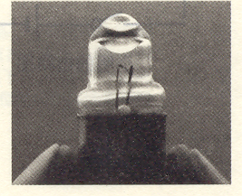
二、填空（共18分）
1．(4分)一种微型手电筒的灯泡做成右图所示的形状,它的前端
相当于一个____________。使用这种灯泡可以省去一般手电筒中的一个零件,它是____________________。
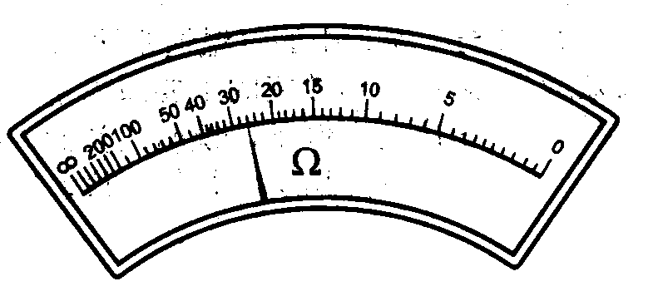
2.(4分〉右图是一个电表的表盘。也许你没有学过这种电表的用法,但根
据所学的其他电表的读数方法,你也能知道,它的示数是____________,单位是________________。
3.(4分)一架飞机水平匀速地从小明的头顶飞过。当他昕到飞机发动机的声
音从头顶正上方传来时,发现飞机在他前上方与地面约成60°角的方向。这架飞,机的速度大约是声速的________________倍。
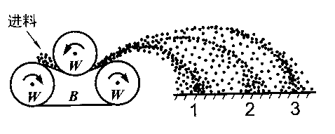
4.(6分)下图为农用扬场机的示意图。谷物脱粒后,谷粒、糠皮及少量碎石的混合物在快
速转动的轮W和皮带B的带动下被抛出,谷粒、糠皮、碎石落地的远远不同,从而形成1、2、3三堆,达到分离的目的。其中1是__________，2是_____________________。从能量的角度看，它们在运动过程中能够分离，是因为_____________________________________________________________。
三、简答下列各题〈共29分〉、"
1(5分)如果用铁丝代替家庭电路中的保险丝,在什么情况下,可能出现什么危险?写出一种可能的危险,并说明会产生危险的理由。
2. (6分)下图a是一个指甲刀。
(1)这个指甲刀是由哪几个杠杆组成的?它们的支点在哪里?
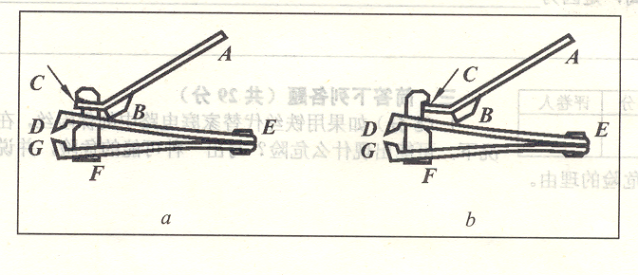
（2）小明的指甲刀有图a和图b两种组装方式。请分析哪种组装方式更合理。

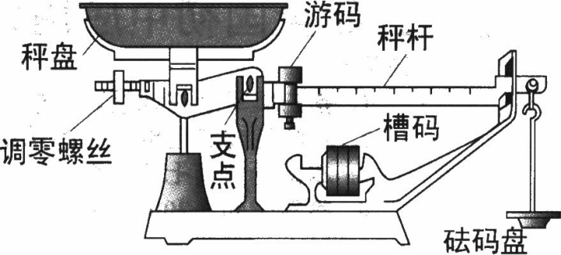4.(6分)右图是一台常见的台秤。参照天平的使用方法,
从放置台秤开始,到称出物品的质量为止,说出它的使用步骤。
各步骤用序号(l)、(2)、（3）……标出。

5.(8分)小明家新买了一条标有"220V,50W"的电热毯,他想用电流表和电压表测量电热毯的电阻值,于是连接了下图所示的电路,其中R为待测电热毯的电阻,电源两端的电压为6V,滑动变阻器的最大阻值为20Ω。但是,小明在测量过程中发现,无论怎样调整滑动变阻器,电表的示数都几乎没有变化,且查得各元件完好，电路连接无误。请分析产生这一现象的原因。如果仍然使用这些器材,怎样连接电路才能有效地改变电热毯两端的电压?在小明电路的右侧画出你的电路图。
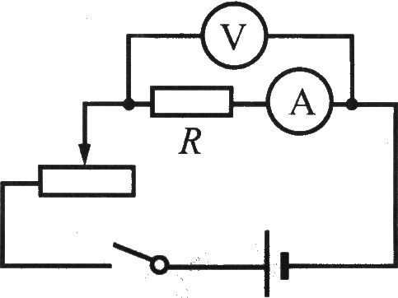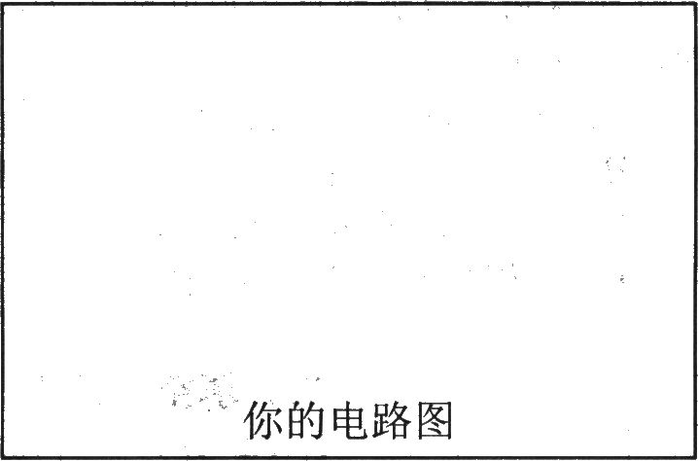
小明的电路图

四、〈7分〉手机、数码相机等电器中多使用可充电电池,电池上所标的"电压"和"容量"是两个重要参数。容量的单位通常为"毫安时"(符号mA-h)。某种可充电电池所标的电压是1.2V,容量是1300mA-h,请估算这种电池可储存的电能。

五〈8分〉在不同地区,车用燃油的价格会有不同,不同日期的油价也可能不一样,但都不会相差很大。赵明生洒在沿海地区,暑假到新疆探亲,在新疆乘坐汽车时却发现了下面的奇怪现象。车辆在加油站时,他看到加油机上的示数如右表所示:走过一段路之后,在乙加油站的小黑板上又看到一个如下的价目表。赵明最初非常吃惊:为什么在相距不远的两地,油价相差这么多!但仔细思考之后他恍然大悟,原来两站的计量方式不同。
0号 柴油
SALE 70.02 金额
LITTER 26.93 升
PRICE 2.60 单价

油品价格密度温度一览表（2002.7.14）
品名 | 密度 | 温度 | 价格 | 值班人
93号汽油 | 0.7530 | 28.6 | 3.545 | 发油：×××
90号汽油 | 0.7300 | 28.3 | 3.344 | 安全：×××
0号汽油 | 0.8350 | 28.6 | 3.103 | 计量：×××
-10号汽油 | 0.84 |  |  | 站长：×××
(1)通过计算说明,两个加油站的计量方式有什么不同。
(2)为什么在新疆会有两种不同的燃油计量方式,而在沿海地区一般只用一种方式计量?

六、〈12分〉照相时,选择不同的"光圈"以控制镜头的进光面积；选择不同的快门速度,以控制镜头的进光时间。两者结合的目的是使底片受到的光照能量保持一定,光照能量过大或过小都不能得到好照片。下面的表格是某种情况下光圈与快门的几种正确组合。在“快门“一行中,“15”表示快门打开的时间是1/15 s,依此类推:在"光圈"一行中，“16“表示镜头透光部分的直径等于镜头焦距的1/16。依此类推，计算光圈一行的最后一格应填的数字。
光圈 | 16 | 11 | 8 | 5.6 | 4 | 2.8
快门 | 15 | 30 | 60 | 125 | 250 | 500 | 1000

七、〈14分〉电气化铁路的输电线常用图示的方式悬挂在钢缆上。钢缆的A端固定在电杆上,B端
通过滑轮组连接在电杆C上。
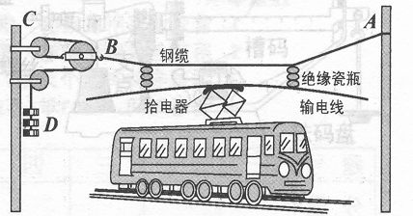
(1)配重D是n个混凝土圆盘(图中只画出3个),每个盘的质量是m。按图示的配置,钢缆在B端所受的拉力大约是多少?
(2)如果只考虑B端的牢固性,本来可以把它直接固定在电杆C上,
也可以用一个很硬的大弹簧连接B和C。实际上却用滑轮组来连接，这样做的优
点是什么?

第十四届全国初中应用物理知识竞赛试题

一、以下各题所列答案中只有一个是正确的。把正确答案前面的字母填在题后的方括号内（共12分，每小题3分）。
1．电视机的开启和关闭可以通过遥控器实现。遥控器用来控制电视机的是
A．红光 B．红外线 C．紫光 D．紫外线
2．烹制油炸食品时，如果不慎将水滴溅入烧热的油锅中，会听到“叭叭”的响声，同时油花四溅。出现这一现象的主要原因是
A．水是热的不良导体 B．水滴的温度与油的温度不一样
C．水的沸点比热油的温度低 D．水的比热容比油的比热容大
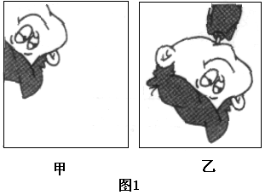
3．在儿童乐园，摄影师给卡通人照相，在对焦时，发现毛玻璃上卡通人像的位置如图1甲所示。为了使毛玻璃上卡通人像的位置如图1乙所示，摄影师应当将镜头适当地
A．向下并且向左移
B．向下并且向右移
C．向上并且向左移
D．向上并且向右移
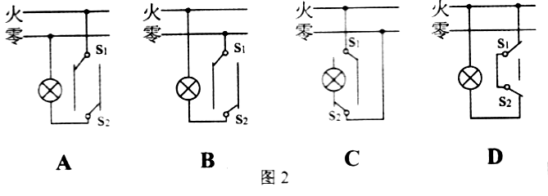
4．图2给出了小明设计的楼梯照明电灯的四种控制电路，其中S₁、S₂分别为楼上和楼下的开关（都是单刀双掷开关）。要求拨动其中任一开关，都能改变电灯原来的发光或熄灭状态。在实际应用中最好的方案是

二、填空（共20分）
1．（4分）用来烧开水的铝制水壶的底部，常有几个凸凹不平的同心圆，其主要作用是：
（1）_______________________________________；
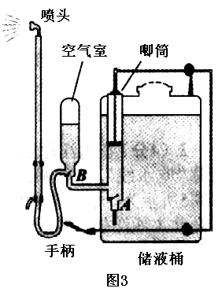
（2）_______________________________________。
2．（3分）小峰身高1.70cm，眼睛距头顶8cm，直立在水平地面上照镜子。如果他想从竖直挂在墙上的平面镜里看到自己的脚，这面镜子的底边离地面的高度不应超过_______m。
3．（4分）2003年春季，在我国部分城市出现了“非典”疫情，各地广泛使用喷雾器对公共场所消毒。图3给出了一种喷雾器的示意图，就其工作原理要用到的物理知识有（写出两项即可）
（1）_______________________________________________；
（2）_______________________________________________。
4．（5分）2003年10月16日6时54分，“神舟”五号飞船成功完成了我国第一次载人航天飞行，返回舱在内蒙古主着陆场地安全着陆。
（1）火箭发射时发生的能量转化主要是__________能转化为_______能。
（2）在飞船关闭发动机后绕地球飞行时，如果在舱内进行下列实验，与在地面相比，其中最难完成的是________（填字母）：A．用温度计测温度；B．用显微镜观察洋葱表皮；
C．用漏斗、滤纸过滤，除去水中的泥沙。
（3）如果将农作物种子携带到太空，然后再带回来进行种植实验。这样做的目的是
__________________________________________________________。
5．（4分）我国北方早春育苗常用温床，电热温床是其中的一种。电热温床是这样制成的：先将床土挖去约20cm厚，床底铺一层麦秸或锯末，再铺一层塑料膜。将电热线按10cm间距，均匀地铺在塑料膜上，再把床土放回，这样电热温床就做成了。
电热温床的温控仪相当于一个阻值随温度变化的可变电阻，利用它可以根据温度自动控制通过电热线的电流，从而实现温床温度的自动控制。使用时应该把温控仪与电热线______联。电热线不能打结、交叉或重叠，否则可能由于______________________________而发生危险。这种方法是利用_______________获得适宜幼苗生长的温度。
三、简答下列各题（共20分）
1、（4分）某城市铁路车站的设计方案如图4所示，进站和出站的轨道都与站台构成一个缓坡。从能量利用的角度看，这种设计的优点是什么？
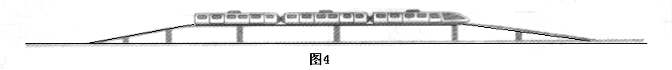

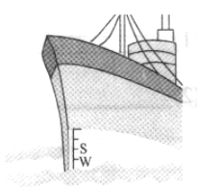
图5

2．（4分）在远洋轮船的船舷上，都漆着几条“载重线”。轮船满载时，水面不能超过规定的载重线。如图5所示为一艘远洋轮船及载重线的示意图，其中标有W的是北大西洋载重线，标有S的是印度洋载重线。运用你学过的物理知识，分析一下这种标识说明了什么？

3．（6分）小汽车的前挡风玻璃有一定的倾斜角度，而卡车、公交车等大型车辆的前挡风玻璃却几乎是竖直的。请用光学知识分析小汽车前挡风玻璃这样安装的原因（可以画图说明）。

4．（6分）在生产、生活中，由于摩擦等原因，常常产生静电，静电既可利用也能造成危害。
（1）请各举一个实例，说明静电对人们生活、生产的利与弊。
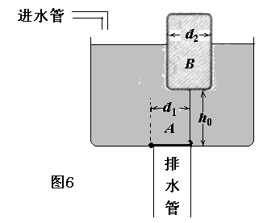
（2）请举例说明防止静电带来不利影响的具体措施。

四、（8分）小明设计了一个公厕中的自动冲刷厕所的水箱。这种水箱能把自来水管持续供给的较小流量的水储备到一定量后，自动开启放水阀，这样就可用较大水量冲刷便池中的污物。图6为这种水箱的结构示意图，已知水箱底为边长l=40cm的正方形，A是一直径d₁=8cm的圆形放水阀门，其质量和厚度均可忽略不计，且恰好能将排水管口及连杆与浮子B相连，连杆的长度h₀=10cm。浮子B是一外部直径d₂=8cm、高H＝30cm、质量m=0.4kg的空心圆柱体，设水箱每次放水都能将水箱中的水全部放净，试通过计算说明：（1）水箱体至少多高，水才不会从水箱上部溢出？（2）如果自来水管的流量为0.2m³/h，该水箱某次放水结束到下次开始放水的时间间隔为几分钟？

五、（12分）学校要开运动会，几个同学讨论怎样才能将铅球掷得更远。陈平说：“掷出点越高，掷得越远”。王力说：“掷出速度越大，掷得越远”。李明说：“我们还是通过实验来探究吧”。
大家经过讨论，提出了以下猜想。
猜想1：铅球掷得远近，可能与掷出铅球点的高度有关。
猜想2：铅球掷得远近，可能与掷出铅球时的速度有关。
猜想3：铅球掷得远近，可能与掷出铅球的角度（投掷方向与水平方向的夹角）有关。
为了检验上述猜想是否正确，他们制作了一个小球弹射器，如图7所示。它能使小球以不同的速度大小和方向射出，弹射方向对水平方向的仰角，可由固定在铁架台上的量角器读出。他们通过7次实验得到下表中的实验数据（“射出距离”指水平距离）。

实验序号 | 射出点高度  h/m | 射出速度  v/(m·s^{－1}) | 射出仰角   | 射出距离  l/m
1 | 0.5 | 5 | 30° | 2.9
2 | 0.5 | 10 | 30° | 9.6
3 | 0.5 | 10 | 45° | 10.7
4 | 1.0 | 10 | 45° | 11.1
5 | 1.5 | 10 | 45° | 11.5
6 | 0.5 | 10 | 60° | 9.1
7 | 0.5 | 15 | 30° | 20.7
请你根据上述所收集的信息和相关证据回答下列问题。
（1）为验证猜想1，应选用序号为_______、________、_______的实验数据，因为 。（2）为验证猜想2，应选用序号为_______、________、_______的实验数据，因为____________________________________________________________。（3）为验证猜想3，应选用序号为_______、________、_______的实验数据，因为____________________________________________________________。（4）通过上述实验，你认为怎样才能将铅球掷得更远？

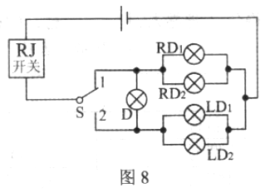
六、（12分）图8为一种摩托车转向灯的电路原理图。其中“RJ开关”为由继电器控制的开关，可以使电路间歇地通断，D为指示灯。当S拨至1位置时，RD₁、RD₂前后两个右转向灯发光，向外界发出右转信号，同时D灯闪亮，向驾驶员显示转向灯正常工作。左转时道理与右转一样。若四只转向灯都用“6V、10W”的灯泡，D用“6V、1.5W”的灯泡，电源两端电压为6V。试通过计算说明，为什么把S拨至1、2的任何位置时D灯都会发光，而左、右转向灯不同时发光？

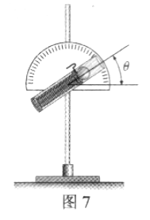
七、（16分）下表列出的是某厂生产的家用燃气热水器的参数。表中“额定热负荷”指的是满负荷使用时，1h内燃料燃烧产生的热量。
产品名称 |  | 燃气快速热水器
产品型号 |  | JSY5-C | JSR5-C | JST5-C
适用燃气 |  | 液化石油气 | 人工煤气 | 天然气
额定燃气压力 |  | 2800－3000Pa  280－300mmH₂O | 800-1000Pa  80-100 mmH₂O | 2000-2500Pa  200-250 mmH₂O
额定热负荷 |  | 37MJ/h
额定燃气耗量 |  | 0.368×10²m³/h | 1.964×10²m³/h | 1.04×10²m³/h
热效率 |  | ＞80％
适用水压 |  | 0.04－1.0MPa（0.4－10kgf/cm²）
热水产率 | 温升25℃ | 5l/min
热水产率 | 温升40℃ | 3l/min
热水产率 | 温升55℃ | 2l/min
接口尺寸 | 燃气入口 | G1/2″
接口尺寸 | 冷水入口 | G1/2″
接口尺寸 | 热水入口 | G1/2″
外形尺寸 |  | 406mm（高）×293mm（宽）×230mm（厚）
重量 |  | 6.2kg
（1）分别计算燃烧1m³液化石油气、人工煤气和天然气所产生的热量。
（2）根据表中数值和你已有的知识，讨论“额定燃气压力”一行中，“mmH₂O”的含义。
（3）王保成同学说，“热水产率”一栏中，5、3、2后面的好像是数字“1”但是在“/min”的前面又好像丢掉了什么。请你通过计算判断这个栏目中三个参数的正确数值和单位。
（4）“热效率”一栏给的是参考值，“热水产率”一栏给的是厂家对样品的实测值。分别计算温升25℃和55℃时的热效率，并解释这两个情况下热效率不同的原因。

2005年第十五届全国初中应用物理知识竞赛初赛试题
答卷时间：2005年3月27日(星期日)上午9：30～11：10。

一、选择题以下各小题给出的四个选项只有一个是正确的，把正确选项前面的字母填在题后的括号内(每小题3分，共12分)。
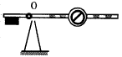
1．在铁路道口常设有如图所示的道闸，这种道闸平时上扬，当火车要通过道口时道闸转动到水平位置，示意过往的其他车辆停车等候，这种道闸称为常开型道闸。与之相反，另一种道闸平时水平放置，当有车辆要通过时，道闸上扬，允许车辆通过，这种道闸称为常闭型通闸。对于这两种道闸重心的位置，下列说法正确的
是[ ]
A．常闭型道闸，重心应在O点左侧
B．常开型道闸。重心应在O点右侧
C．常闭型道闸，重心应在O点右侧
D．以上说法都不对
2．有一种叫做“压电陶瓷”的电子元件，当对它挤压或拉伸时，它的两端就会形成一定的电压，这种现象称为压电效应。一种燃气打火机，就是应用了该元件的压电效应制成的。只要用大拇指压一下打火机上的按钮，压电陶瓷片就会产生10kV～20kV的高压，形成火花放电，从而点燃可燃气体。在上述过程中，压电陶瓷片完成的能量转化是[ ]
A．化学能转化为电能 B．内能转化为电能
C．光能转化为光能 D．机械能转化为电能
3．用可变焦的光学照相机可以把远处的景物“拉近”进行拍摄，就是说，虽然被拍摄的景物与照相机镜头之间距离距离基本不变，但仍可以使底片上所成的像变大。关于这个过程， 下列说法中正确的是[ ]
A．焦距变大，像距也变大 B．焦距变小，像距也变小
C．焦距变大，像距变小 D．焦距变小，像距变大
4．我国北方地区冬季用燃煤取暖所造成的大气污染，已越来越引起人们的关注。现在有些家庭已经改用燃油取暖，以降低对大气的污染。小明家的住房面积约110 m²，若将住房的门窗关闭好，用燃烧柴油来取暖，并使室温升高10℃，已知柴油的热值为4.3×lO7J/kg，空气的密度约为1.3 kg／m³，空气的比热容为1.0×10³J／(kg/℃)，所需的柴油约为[ ]
A．0.0l kg B．0.1 kg C．1kg D．10kg
二、填空题(共13分)
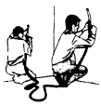
1．(3分)在装修房屋时，工人师傅常用一根灌有水(水中无气泡)且足够长的透明塑料软管的两端靠在墙面的不同地方并做出标记，如图2所示。他们这样做的目的是 ．在做标记时用到的物理知识是 。
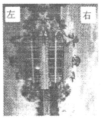
2．(3分)小明同学暑假去旅游，在避暑山庄他看到“烟雨楼”在水面上映出了美丽的倒影，这主要地由于光的——成像而形成的。小明用照相机记录了，这些美景。但是当他从冲洗部取出照片时，发现照片如图3所示，经过仔细辨别．他才确认出 侧是真实景物在水中的倒影。

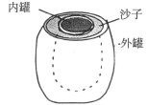
3．(3分)住在非洲沙漠的居民，由于没有电，夏天无法用电冰箱保鲜食物，当地人发明了一种简易“沙漠冰箱”，如图所示。它由内罐和外罐组成，两罐之问填满潮湿的沙子。使用时将食物放在内罐，罐口盖上湿布，放在干燥、通风的地方，并经常向内罐和外罐之间的沙子上洒些水，这样对内罐中的食物可以起到一定的保鲜作用。
根据上文，请回答：
(1)将它放在干燥、通风的地方，目的是 。
(2)经常向两罐之间的沙子上洒些水，目的是
4．(4分)按照我旧交通管理的规定“红灯停、绿灯行、黄灯预备”，小刚在科技活动中设计了一个实验电路，用以模拟十字路口的红绿灯，如图5所示。请你分析并回答下面的问题．
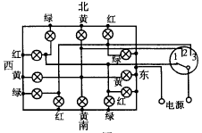
(1)规定红灯发出的光作为交通的停止信号，填原因是
(2)当单刀多掷开关接通位置“1”时， 灯发光，发光的各灯采用的是 联方式，
(3)当开关接通位置“3”时，允许 方向的车辆迎行
三、简答下列各题(共23分)
1．(4分)小明和小红都想帮妈妈煮鸡蛋。当煮鸡蛋的水烧开后，小明认为要继续将火烧得很旺，他粥内水剧烈沸腾，这样会很快将鸡蛋煮熟。小红则认为，水沸腾后应改用小火，盖上锅盖，让锅内水微微沸腾，同样能很快将鸡蛋煮熟。你认为谁的想法更合理?请写出理由.
2．(4分)在观看河岸边的城市夜景时，往往发现每盏灯在水里的像不是一盏灯，而是一条光柱，请你分析这是为什么。
3．(4分)小明用打气筒给自行车轮打气后，发现气筒壁的温度明显高于打气前的温度。对于这个现象，你作怎样的解释?
4．(5分)如图6 甲、乙分别是两种小型饮水锅炉的结构示意图，从节能角度看，你认为哪一利，更合理?请简要说明理由.
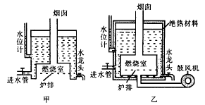
5．( 6分)果蝇的每只眼睛都是由许多微型的“小眼睛”组成的，所以这种眼睛又称为复眼。图7甲是果蝇眼睛的特写照片，图乙是果蝇眼球局部再次放大的特写照，图丙是其中一只“小眼晴”的示意图．请你把果蝇的眼睛与人眼相比分析它有哪些优势．为什么?
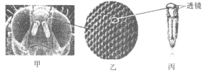
四、(6分)当李老师最后离开计算机房要去关闭总电闸时，发现电能表(如图8所示，的转盘仍在缓慢地转动。他用手表粗略地估测了 一下． 1 min转盘转动了5r。检查发现，原来机房内还有20台电脑显示器处于待机状念。请你算一算1台电脑．显示器的待机功率约多大?
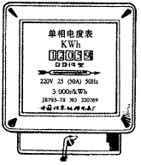
五、(7分)AB和CD是完全相同的两条带有绝缘皮的导线，它们并行地埋设在相距2km的甲、乙两地之间。由于两导线之间某处的绝缘外皮受到损伤，而发生了漏电现象(即相当于两根导线之间在漏电处连接了一个电阻。为了确定漏电处的位置，维修人员做了以下测量：
(1)在甲地将两端电压恒为90 V的电源的两极分别接在A、C两端，此时在乙地用内电阻很大的电压表测得B、D两端电压为72 V。
(2)在乙地将两端电压恒为100 V的电源的两极分别接在B、D两端，此时在甲地刖同‘型号的电压表测得A、C阳端的电压为50V。
如果AB和CD导线每千米电阻值为2 Ω，请你根据以上测量结果计算漏电处距甲地多远?绝缘皮破损处的漏电电阻是多大?
六、(11分) 图9是一种电梯结构的示意图，电梯厢在电梯井中沿，竖直通道上下运行。钢链的两端分别固定在电梯井顶部的一点和B点，刚时钢链绕过重15000 N电梯厢下的滑轮而托起整个厢体E，又跨过电梯井顶部由电动机驱动并带有齿轮的轮轴C，在 C和B之间吊起与动滑轮相连的配重D。电梯载重量为10人(1人的质量按60 kg计算，取g=10 N / kg，忽略摩擦及钢链的质量)。请回答：
(1)配重的功能是什么?住已知电梯厢重和载重量的情况下，配重的质量最好是多大?
(2)当电梯满载匀速上升时，A、B两点受到的拉力各是多大?
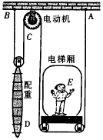
七、(14分，科技小组的同学们准备对市场上一批标有“PZ220V—100W”的灯泡进行一项质量检测。他们测出灯泡在不同电压下的实际电流值(见下表)。实验操作可靠、数据无误。
电压U／V | …… | 180 | 185 | l90 | 195 | 200 | 205
电流I／A | …… | 0.417 | 0.426 | 0.434 | 0.441 | 0.447 | 0.453

电压U／V | 210 | 215 | 220 | 225 | 230 | 235 | 240
电流I／A | 0.458 | 0.462 | 0.467 | 0.47l | 0.475 | 0.479 | 0.482
请你回答：
(1)试通过计算说明这种灯泡在标称电压下工作时，其消耗的功率是否等于额定功率。
(2)假如生产这种灯泡的钨丝的粗细是一定的．为使其在标称电压下工作时消耗的功率等于额定功率，其长度为一确定的数值l₀，实际上这个灯泡钨丝的长度比 l₀长了还是短了?为什么?
(3)如果要使这种灯泡达到额定功率，加在灯泡L的实际电压应为多大?
提示：可用作图象的方法解答。在图10的坐标纸上作出相关图象、根据图象求得结果。
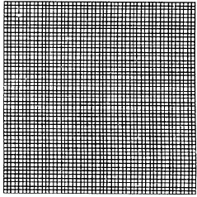
八；(14分)有一种测量人的体重和身高的电子秤，其测体重部分的原理图如图11中的虚线框所示,它主要由三部分构成：踏板和压力杠杆ABO，压力传感器R(电阻值会随所受压力大小发生
，变化的可变电阻),显示体重大小的仪表A(实质是电流表)，其中AO：BO=5：l，压力传感器R表面能承受的最大压强为2×10⁶Pa，且已知压力传感器R的电阻与所受压力的关系如下表所示。
压力F /N | 0 | 50 | 100 | 150 | 200 | 250 | 300
电阻R/Ω | 300 | 270 | 240 | 210 | 180 | 150 | 120
设踏板和杠杆组件的质量可以忽略不计，接通电源后．压力传感器两端的电压恒为4.68 V，取g=10N/kg．请回答：
(1)该秤零起点(即踏板空载时)的刻度线应标在电流表刻度盘多少毫安处?
(2)如果某人站在该秤踏板上，电流表刻度盘的示数为20mA，这个人的体重是多少?
(3)若压杆与压力传感器之间的接触面积是2cm²，则该秤的最大称量值是多少?
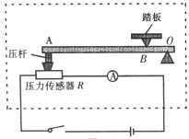

第十六届全国初中应用物理知识竞赛试题
一、选择题以下各小题给出的四个选项只有一个是正确的，把正确选项前面的字母填在题后的括号内（每小题3分，共15分）
1．小亮同学从超市买来一个玻璃瓶装的铁皮盖罐头，想把瓶盖打开，可是怎么也拧不动。小亮的哥哥用螺丝刀沿瓶盖的边轻轻撬了几下，一拧就打开了。这主要是因为用螺丝刀撬瓶盖可以［ ］
A.增大瓶盖直径，减小瓶盖侧壁对瓶的压力 B.减小瓶盖与瓶口的接触面积
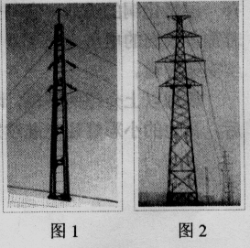
C.减小瓶内外气体的压力差 D.由于撬了盖的一边，而增大了盖的另一边的压力
2．高压输电线路的铁塔顶端有一条（或两条）比下面输电线细的金属线（如图1～图2 ),它的作用是［ ］
A.加强铁塔的稳定性 B传输零线的电流
C.防雷电起到避雷针的作用
D.作为备用线，供输电线断开时应急使用
3．用普通照相机拍照时，要按被照物体距相机镜头的远近进行“调焦”，使用起来不太便捷。有一种“傻瓜”相机，只要把想拍摄的景物全部纳入取景器内，不论远处还是近处的物体，在照片上都比较清晰，从而使拍照的过程变得十分快捷。这种“傻瓜”相机不用“调焦”的奥秘是［ ］
A.采用了长焦距的镜头，使远近不同的物体成像的位置相差不大
B采用了短焦距的镜头，使远近不同的物体成像的位置相差不大
C.采用了长焦距的镜头，使远近不同的物体成像的位置相同
D采用了短焦距的镜头，使远近不同的物体成像的位置相同
4.磁带录音机既可以录音，也可用以放音，其主要部件为运行的磁带和绕有线圈的磁头。录音时，磁带上的磁粉被由声音信号转化而来的电流产生的磁场所磁化，这样便将声音信号转化为磁信号记录在磁带上；放音时，再把磁带上的磁信号通过磁头转化为电信号使扬声器发声。对于录音机录音、放音过程的基本原理，下列各种说法中正确的是［ ］
A.录音的基本原理是电磁感应，放音的基本原理是电流的磁效应
B.录音的基本原理是电流的磁效应，放音的基本原理是电磁感应
C.录音和放音的基本原理都是电流的磁效应
D.录音和放音的基本原理都是电磁感应
5．王勇同学在宾馆饭店看到一种自动门，当有人靠近时，门会实现自动开闭。王勇同学对此产生了浓厚的兴趣，他很想知道自动门是如何实现自动控制的。为此他反复做了几次试验：当他轻轻地靠近自动门时，门自动打开；当把一个足球滚向自动门时，门自动打开；当把一面底部装有滚珠的无色透明大玻璃板，直立着滑向自动门时，门不打开。王勇同学根据探究试验的结果，对自动门的自控原理提出了以下几种猜想，你认为其中最合理的猜想是［ ］
A．自动门“听”到来者的声音时，通过声控装置实现自动开闭
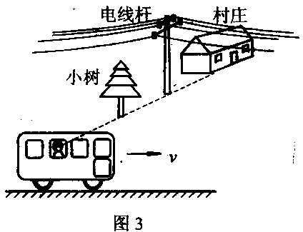
B．自动门探测到靠近的物体发射出的红外线，通过光控装置实现自动开闭
C．自动门本身能发射出一种红外线信号，当此种信号被靠近的物体反射时，就会实现自动开闭
D．靠近门的物体通过空气能产生一种压力传给自动门，实现自动开闭
二、填空题（共15分）
1．(3分）如图3所示，小婷乘汽车到姥姥家去度假，汽车在平直公路上行驶。小婷的感觉是：远处的村庄相对于电线杆在向 运动；近处的小树相对于电线杆在向
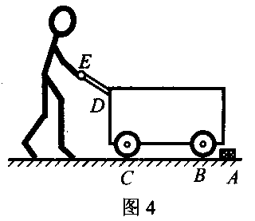
运动；电线杆周围的景物看起来好像在绕电线杆做 时针转动。
2．(3分）列车上出售的食品常常放在如图4所示的小推车上，若货物均匀摆在车内，当前轮遇到障碍物A时，售货员向下按扶把，这时手推车可以视为杠杆，支点是 （写出支点位置的字母）；当后轮遇到障碍物A时，售货员向上提扶把，这时支点是 。后一种情况下，手推车可以视为 力杠杆。
3．(3分）在海拔3000m以上的高原地区，汽车发动机的冷却水容易沸腾，这是因为高原地区 的缘故。常年生活在平原地区的人到达该地区后，由于空气稀薄会产生缺氧反应，为了得到足够的氧气，人会不自觉地进行深呼吸，这时肺的容积与在平原上相比要扩张得更 （选填“大”或“小”）一些。
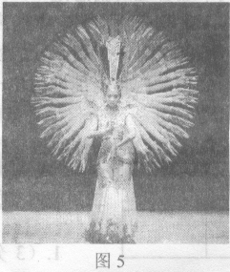
4．(3分）汽车上的机械式里程表是用安装在轮上的一组计数齿轮来实现计数的，而这些计数齿轮又通过特定的传动装置被车轮的转动所驱动。同时车轮的转动还通过特定的传动装置，传递给由电磁感应原理制成的传感器，传感器再将反映车轮转动情况的电信号显示在速度表上，从而指示此时的车速。当轮胎用久了有明显的磨损后，就会使所计里程和指示的时速产生误差。若里程表记录里程为12000km.则汽车实际行驶的里程将 （填“大于”、“小于”或“等于”）示数：若此车从北京驶往上海，以速度表上指示的时速为依据，对整个行程所估算的行驶时间将 （选填“大于”、“小于”或“等于”）实际行驶时间。
5．(3分）2005年春节晚会上，一群聋哑青年用精美绝伦的舞蹈“千手观音”给人以美的享受，善的启迪。
（1)如图5所示，观众看不见领舞者邰丽华身后站着的其他舞蹈者，这是因为光是 传播的。
(2）在观看演出的过程中，我们虽然没有看到乐队却也能分辨出是何种乐器在发声，这主要是因为不同乐器所发声音的 是不同的。
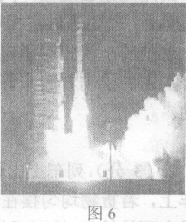
（3）电视观众看到莲花座上的千手观音身披绚丽霞光，这些光是由 、 、 三原色依不同的比例混合而成的。
三、简答下列各题（共22分）
1．(4分）火箭点火发射时，若高温火焰向下喷射到发射台上，发射台就会被烧毁。为了保护发射台，在它的底部建造了一个大水池，从而巧妙地解决了这个技术问题。
（1)火箭发射时，底部喷出的庞大的白色气团（图6)是由什么组成的？它是怎样形成的？
(2)分析“大水池”对发射台起到保护作用的道理。

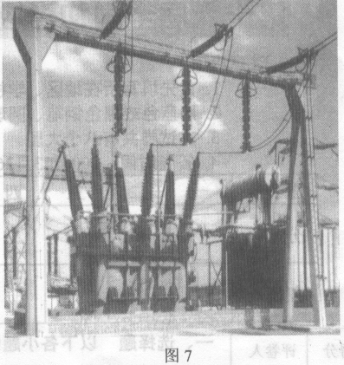
2．(4分）在高压输电线路中常可看到如图7所示的一些绝缘子。请说明为什么悬挂高压输电线的绝缘子的表面要涂光亮的瓷釉，而且做成一节一节的？

3．(4分）小志家买了一种点缀节日用的小彩灯，他发现当其中一个小彩灯的灯丝烧断了以后，其余的小彩灯还能继续发光。于是小志对小彩灯之间的连接关系产生了兴趣，为此他请教了科技人员，得到以下信息。
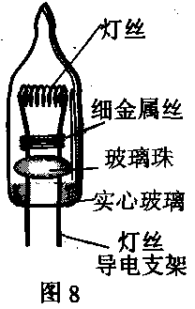
他用的小彩灯规格是“2.5 V, 0.25 A”,通过串联一定数量的小彩灯，使单个小彩灯两端所加的电压比它的额定电压稍低，每个小彩灯都能基本正常发光。
小彩灯的构造如图8所示，在灯丝导电支架上除了有灯丝和起固定作用的小玻璃珠以外，还绕有约4圈细金属丝。灯丝电阻冷时约为2.5Ω,热时约为15。
细金属丝的电阻为1Ω，正常（低压）情况下，由于支架表面有一层氧化铜的缘故，它与灯丝支架是不导通的，没有电流流过。若加上较高的电压（如220 V）时氧化层可被击穿，细金属丝与灯丝支架导通。
根据以上介绍的资料，请你说明为什么一个小彩灯的灯丝烧毁后，其他的小彩灯还能继续发光。

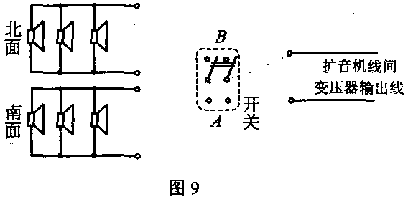
4. (4分）向阳中学广播室想借助于双刀双掷开关控制南北两教学楼的喇叭：开关掷向A端时南面的三只喇叭接通，掷向B端时南北六只喇叭全部接通。请你用笔画线代替导线按上述要求完成图9中的电路图。

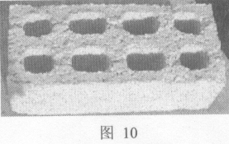
5.（6分）长期以来，实心粘土砖一直是我国主要的建筑材料。由于粘土砖在生产过程中存在着诸多弊端，国家有关部门提出了减少粘土砖使用率、倡导新型材料的要求。如图10所示的空心水泥砖就是新型建筑材料的一种。请你从节能与环保等方面分析，使用空心水泥砖比使用实心粘土砖有哪些好处。〔至少写出三条）

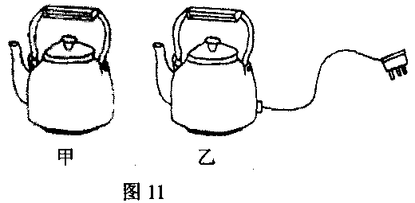
四、(6分）李明同学家要买一个烧水用的水壶，超市里有两种容积相同但品种不同的铝质水壶可供选购，一种是放在液化气灶上用的，另一种是壶内装有电热器的，如图11所示。李明想比较哪一种水壶烧水更省钱。他首先进行了调查，得到如下资料、当地居民用电的价格是0.5元/度；瓶装液化气的价格是60元/瓶（每瓶中液化气的质量约为15 kg，液化气的热值为4.2×10⁷J/kg )；用液化气烧水的热效率约为30%，用电热水壶烧水的热效率约为90％。根据以上信息，请你通过计算分析一下用哪种水壶烧水更省钱。

五、(8分）为了保护环境，治理水土流失，学校的环保小组设计并进行了河水含沙量的研究。
第一阶段是理论分析：分别以ρ_{水}、ρ_{沙}、ρ_{泥水}表示水、泥沙、泥沙水的密度，以x表示每立方米泥沙水中所含泥沙的质量〔称做含沙量），导出了ρ_{泥水}与ρ_{水}、ρ_{沙}、x的关系式；然后作出了泥沙水的密度ρ_{泥水}、水随含沙量x变化的图象。
第二阶段是实验验证：在一个量筒里放入一定量干燥的黄土，再倒入一定量的清水，计算出含沙量x，并测出泥沙水的密度ρ_{泥水}；接着再多次加入清水配制成不同密度的泥沙水，进行同样的计算和测量，由此得出ρ_{泥水}与x的多组数据；然后根据这些数据作出了表示泥沙水的密度与含沙量关系的ρ_{泥水}一x图象。他们惊喜地发现，实验结果与理论分析是一致的。
第三阶段是实际测量：在一次山洪冲刷地面时，他们采集了40 L的水样，称出其总质量为40.56 kg.此前己经测出千燥的泥沙的密度ρ_{沙}=2.4×10³ kg/m³，于是求出了洪水中的平均含沙量。
（1)请你参与环保小组第一阶段的工作，导出ρ_{泥水}与ρ_{水}、ρ_{沙}、x的关系式。然后根据关系式作出泥沙水的密度ρ_{泥水}随含沙量x变化图象的草图。
(2）请你参与环保小组第三阶段的计算工作，求出洪水中的平均含沙量。

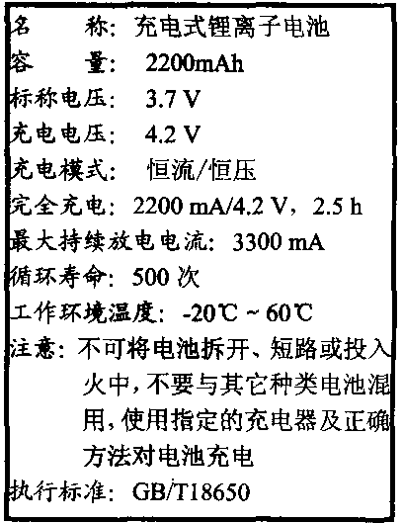
六、（10分）现在很流行的数码相机的主要优点是可以直接生成数码照片，从而可以方便地进行编辑与加工，保存的时间也更长。而且数码照片还可以直接在电脑上显示出来，或者通过电子邮件传送出去。
右面是一款数码相机的电池的一些资料。
根据右面提供的信息以及下面对数码相机工作过程的介绍，回答相关问题：
（1)数码相机的电源打开后，就处于待机状态，这时要消耗一定的电能；拍摄时，拍摄与处理数据所消耗的电能就更大。假设用一个充满电的电池作电源进行拍照，每5min拍一张照片，相机使用过程中的平均工作电流为0.2A.请估算一节充满电的电池最多可以拍摄多少张照片。
(2）对一个电能己全部耗尽的这种电池进行完全充电，充电的效率多大？

七、（12分）空调的“匹数”，是对空调输入功率的粗略标识。因相同匹数不同品牌空调的制冷效能有较大的差异，为便于比较，空调的效能常以“制冷量”来表示。
在选择空调时，除了制冷量和制热量（对冷热空调而言）外，还要考虑“能效比”。
空调的能效比＝$\frac{\text{制冷量（}W）}{\text{输入功率（}W）}$，它表示空调器是否高效节电。目前市场上空调器的能效比相差很大，一般在2～3之间，最高的可达到3.5左右，应尽量挑选能效比高的空调。
房间所需的制冷量和制热量可按下面的公式计算：制冷量Q_{冷}=S(房间面积)×140W一180 W；制热量Q _{热}=S（房间面积）×180 W－240 W（此公式适用于层高2.5 m的房间，如果层高偏大，则应适当加大功率）。
下表是小明家准备购买的某一型号空调的使用说明书的一部分。
请结合上面所介绍的知识和空调使用说明书，通过计算回答下面的问题：
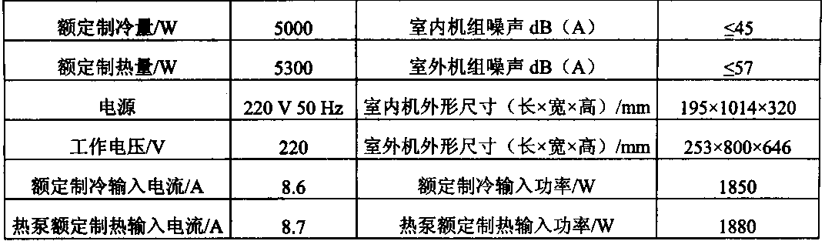

1.这台空调的能效比是多少。
2小明家新购买楼房客厅的面积约为30m²，层高为2.7 m，他想在客厅内安装上表所示的空调。请你通过计算说明这种选择是否合理。
3.若小明家用此空调器制冷，空调器的压缩机每天实际工作6 h，一个月仅空调一项所支付的电费约为多少？（当地的电价为0.5元/度）
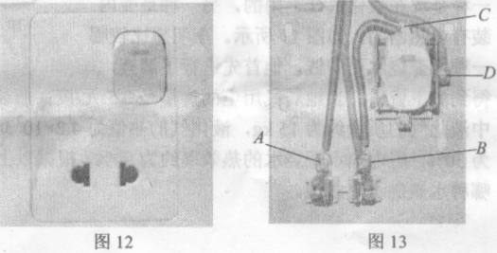

八、（12分）小军家客厅墙壁上有一个控制灯的开关和一个两孔插座装在一起的“一开两孔”的电工元件。图12是元件的面板、图13是元件壳体内部的原接线图。由于开关损坏，需要更换整个元件。小军爸爸决定自己动手完成，小军给爸爸当助手。
小军爸爸断开家中进户线的总开关，在拆旧换新的过程中发现：拆下前没有留意元件中的A、B, D三根导线（B、C间己有一短导线在内部相连）与外面的①②③三根导线的连接关系（如图14 ).因为室内导线都在水泥墙内，无法观察①②③各导线与墙内导线的连接情况。
于是他闭合家中进户线的总开关，用试电笔检测各根导线，发现：第①根导线可以使试电笔发光；第②、③根导线不能使试电笔发光。
根据小军爸爸的检测，能不能判断各根导线的连接情况？小军经过仔细思考后认为，不能判断每根导线的连接情况，如果在情况不明时盲目连接还可能出现更严重的问题。
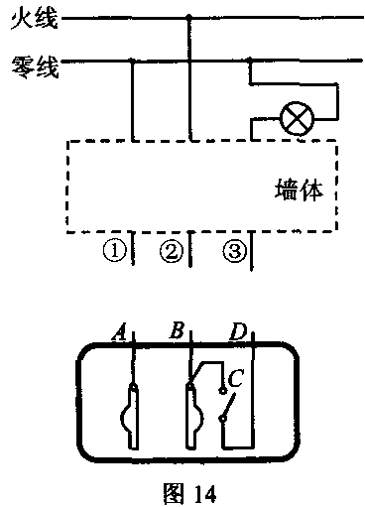
（1)你认为小军的观点对不对？为什么？
(2)你能不能利用常用的家用电器，如台灯等（均带有插头），鉴别出①②③根导线应怎样分别与A、B、D接线柱相连接？说出你的方法并简述理由。
(3）根据你的判断，将图14中①②③根导线与下面的A、B、D接线柱和上面的火线、零线及灯泡连接起来。

第十七届全国初中应用物理知识竞赛试题（2007.3.25）
一、选择题 以下各小题给出的四个选项中只有一个是正确，把正确选项前面的字母填在题后的括号内（每小题2分，共10 分）。
- 为了保证飞机在起降过程中的安全，飞机起飞和降落时，下列操作中正确的是（ ）
A．起飞时前轮先离开地面，降落时前轮先接触地面
B．起飞时前轮先离开地面，降落时后轮先接触地面
C．起飞时前轮先离开地面，降落时前、后轮同时接触地面
D．起飞时前、后轮同时离开地面，降落时前、后轮同时接触地面
２、手机已成为现代生活中常用的一种通讯工具。一般的手机都设有利用振动提示人们“来电”的装置。有一种手机提示“来电”是用一个微型电动机带动转轴上的叶片转动，当叶片转动时，电动机也就跟着振动起来，从而又带动手机振动。在图1所示的几种形状的叶片中，你认为能够实现上述振动功能的是（ ）
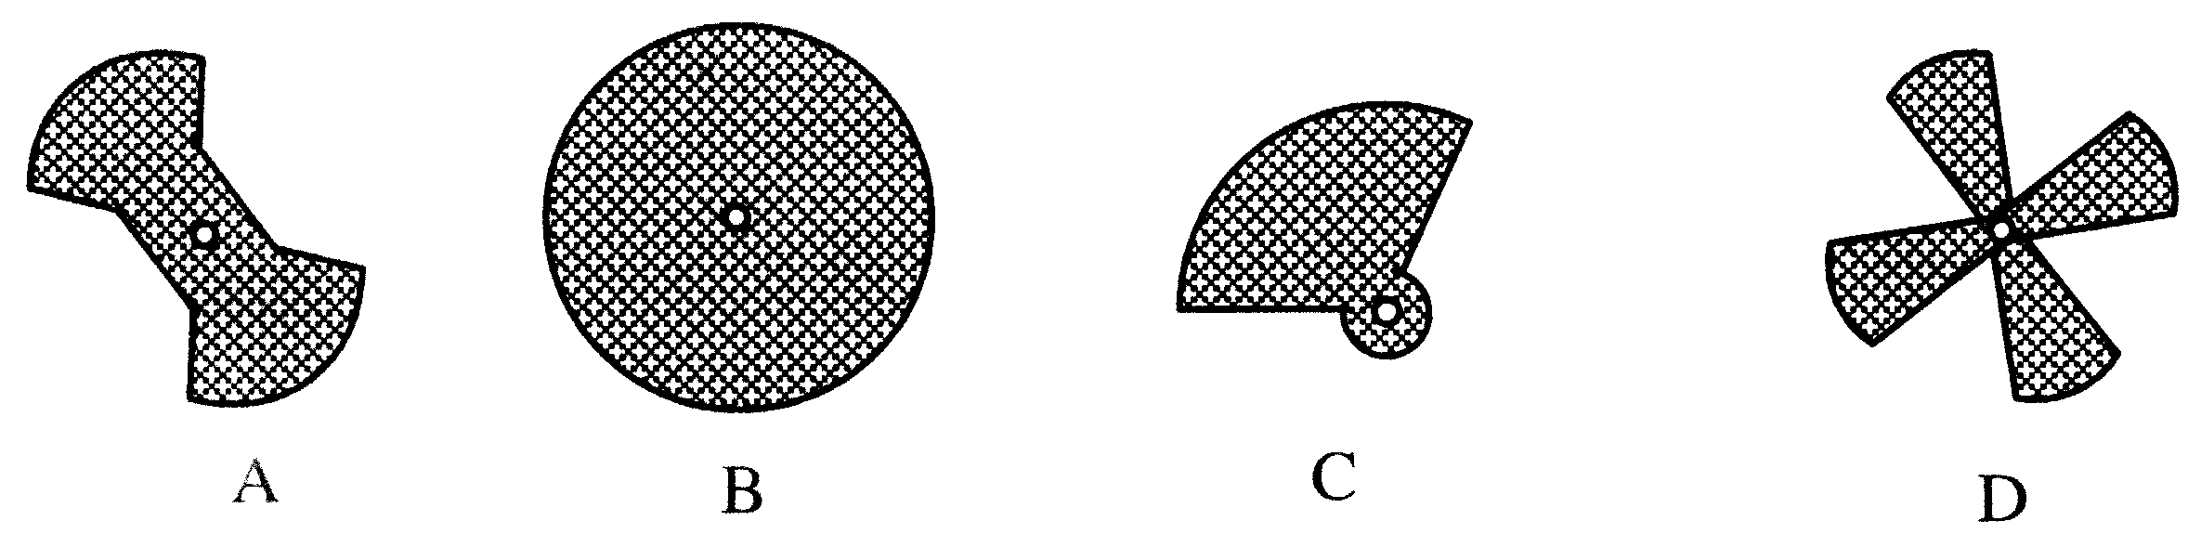
图１
3、蔬菜加工企业为了避免蔬菜在长途运输、贮藏等环节中腐烂变质及高温杀菌时对蔬菜营养成分的破坏，常常对蔬菜进行真空脱水，使之成为脱水蔬菜。从物理学的角度看，真空脱水的道理是（ ）
A．真空环境的温度极低，可使蔬菜中的水分迅速凝固并升华，从而实现脱水
B．真空环境的温度很高，可使蔬菜中的水分在短时间内迅速汽化，从而实现脱水
C．真空环境的空气密度很小，可迅速提高蔬菜中水分子的运动速度，从而实现脱水
D．真空环境．的气压很低，因而大大降低了水的沸点，使蔬菜中的水分迅速汽化，从而实现脱水
4、人们用来取暖的一种热水袋如图2所示。它的表面有很多长条状的橡胶突起部分，这些突起部分相互平行且突起的高度较大，做成这种外形的主要目的是（ ）
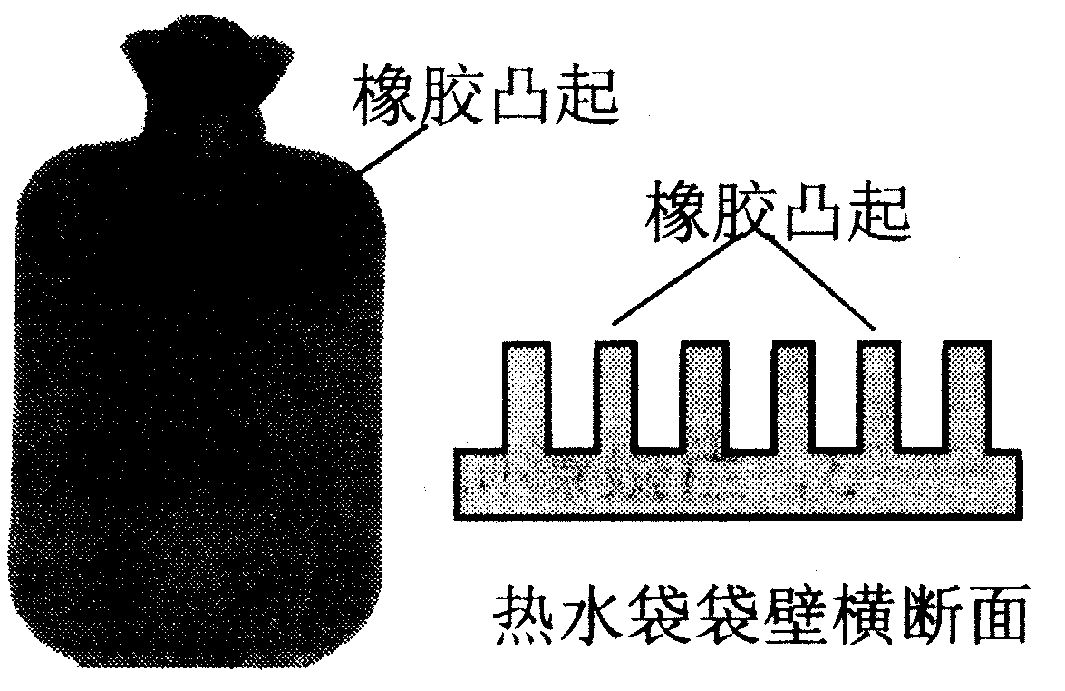
A．使热水袋美观大方，起到装饰作用
图２
B．使热水袋能同时具有传导、对流和辐射的传热功能
C．这种突起具有良好的弹性，在外界压力作用下容易发生弹性形变，以防止在某种重压下，所灌热水将热水袋胀破
D．减小热水袋与人体的直接接触面积，以降低热水袋的放热速度，实现缓慢放热
5、由于长期的河道淤塞，黄河下游的河床己被抬高。沿河农民通常采用如图3所示的方式，引黄河水来灌溉农田。有关这种引水灌溉方式，下列说法中错误的是（ ）
A．这种取水灌溉方式利用了连通器原理 B．使用时 B 端管口必须低于 A 处水面
C．使用时先将管道中灌满水 D．高度差 H 越大，管道中的水流得就越快
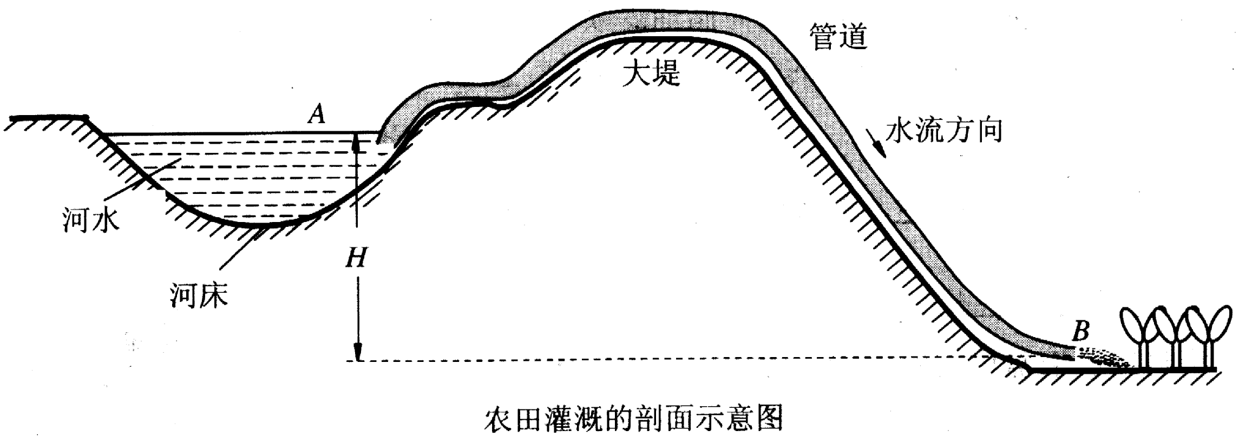
图３
二、填空题（每空1分，共15分）
1．古诗《小儿垂钓》中有“路人借问遥招手，怕得鱼惊不应人”。
（1）这个钓鱼的小儿面对路人的询问，只是招招手却默不作声。这是因为他知道声音不仅能在空气中传播，还能在__________中传播。
（2）小儿招手（选填“会”或“不会”）产生波动，鱼儿听不见的原因是_________________。
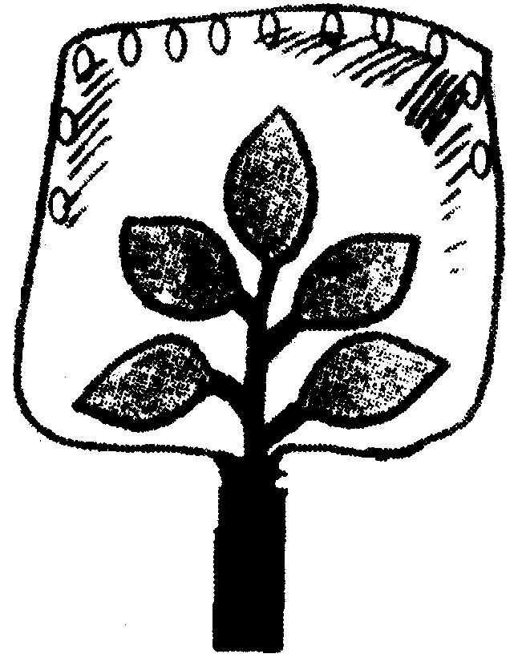
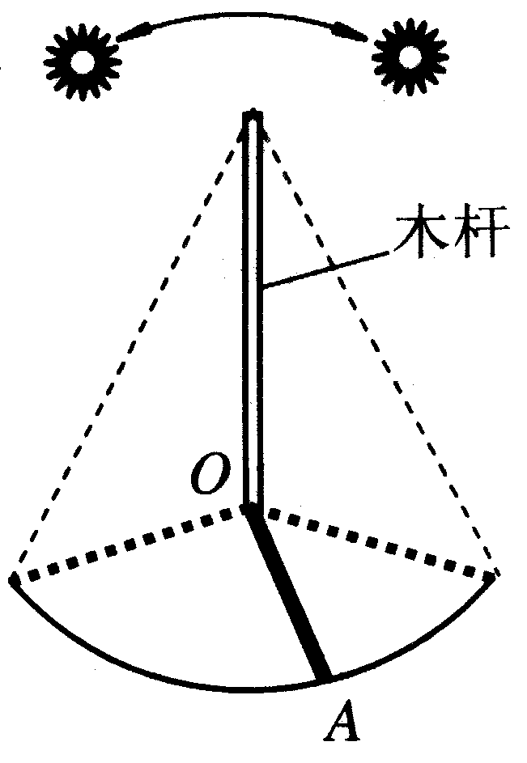
2．去年暑假小明参加学校的生存夏令营，学到了野外生存的很多知识和技能。其中：
图4
图5
（1）获取饮用水。如图4，用大塑料袋套在树叶浓密的嫩枝上，扎紧袋口。随着植物中水的不断________和__________，经过一段时间，塑料袋的内表面上就会出现一层水珠。
（2）用影子辨别方向压如图5所示，将一根直杆竖直插在水平地面上的Ｏ点。中午前后，用描点的方法在地面上画出杆的阴影顶端的运行轨迹，在轨迹上找出其中距Ｏ点最近的点 A，则ＯＡ所指示的方向就是_____（选填“东”“西”“南”“北”）方向，这一判断应用的光学知识是___________。
3．当摄影师用一台镜头焦距固定的照相机给全班同学照完毕业像后，接着又要给小明同学照半身像，这时摄影师应该________（填“增大”或“减小”）照相机镜头和小明同学的距离，同时_________（填“增大”或“减小”）镜头到底片的距离。
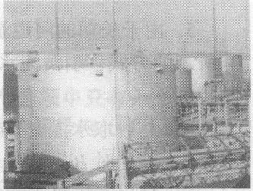
4．用久了的白炽灯泡会蒙上一层浅浅的黑色，这是因为钨丝受热时产生________现象，出现钨蒸气，在灯泡内壁上产生_________的缘故。
图6
5．油库里的储油罐如图6所示，它浑身银白，直径较大，高度较矮（相对于直径而言），像个短胖子。请回答：
（1）在储油罐的这些设计中，“浑身呈银白色”是为了________；“直径较大，高度较矮”是为了______________。（2）在储油罐旁还安装有自动喷头，每到夏天，特别是白天的中午，常用喷头向储油罐喷水，这主要是利用水的_______较大的特性，以及水蒸发时要吸热的特性来给储油罐_________，以防止油的自燃。
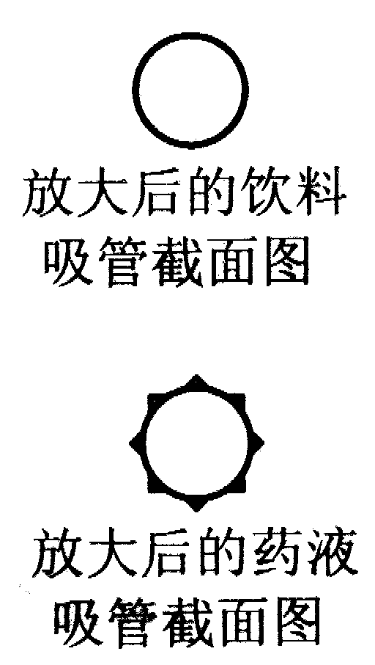
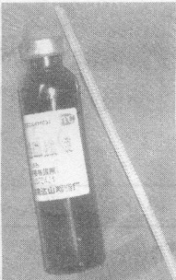
三、简答下列各题（每小题4 分，共 20 分）
图7
１、小华感冒咳嗽，妈妈给她买了“双黄连口服液，’。粗心的小华将口服液盒内特制吸管弄丢了，只好拿来一根饮料吸管插入瓶中，结果她费了很大的劲才把药液“吸”上来。后来，她发现这两种吸管的形状不一样：饮料吸管外壁光滑，口服液吸管外壁有棱，两种吸管的截面形状如图7所示。请你运用物理知识解释为什么两种吸管“吸”药的效果不同。

２、小明要买一个电炉用来烧开水，他到商店去选购时看到有800Ｗ和1200Ｗ两种规格，他想：800Ｗ的功率小，比较省电，打算买800Ｗ的。如果从节能的角度考虑，你认为他的这种想法合理吗，为什么？

3、寒冬时节的早晨，汽车司机上车后常发现在前风挡车窗上出现白色的“哈气”，于是他打开暖风，很快就能除掉“哈气”；夏天，在下大雨后，风挡车窗上也出现“哈气”影响安全驾驶，于是司机打开空调制冷，很快“哈气”也被除掉。为什么同样的现象，司机采取不同的方法却收到了相同的效果？请你用所学的物理知识加以解释。

4、小洪买了一种叫“吹泡泡”的玩具，发现有时能吹出泡泡，有时又吹不出泡泡。爱动脑筋的他产生了一个疑问：这泡泡的产生究竟与哪些因素有关呢？他猜想：泡泡的产生可能与吹泡泡用的管子粗细有关，于是他设计并进行了实验，记录下了如下实验结果：
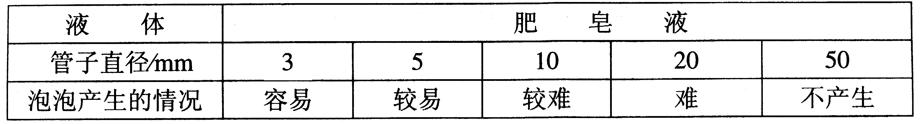
请你根据小洪的实验记录回答下列问题：
（1）分析以上实验结果，可以得到什么结论？
（2）请你另外提出两种猜想，说明影响泡泡产生的因素。
（3）设计一个方案，验证你提出的其中一种猜想。

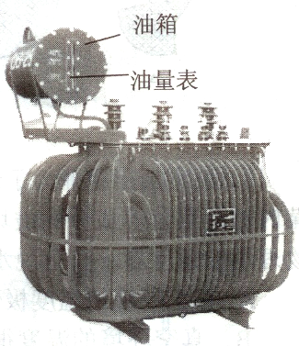
5、如图8为输电线路中常用的油浸自冷式变压器。变压器内部的铁芯、线圈就浸没于变压器油（一种矿物油，也称导热油）中。变压器工作时，铁芯、线圈会发热。这些热量主要通过导热油并流经变压器外部的一根根金属管道散发到空气中，从而使铁芯、线圈的温度不会升高太多，以确保变压器的安全运行。请回答：
图8
（1）变压器外部的散热器为什么做成管道状？
（2）变压器的上部有个油箱，其侧面有一个油量表。油量表就是一根上、下两端均开口并插入油箱中的玻璃管。电工通过观察玻璃管中油面的高度来判断油箱中油量的多少。请问：设计这一装置利用的主要物理知识是什么？
（3）从图8我们发现：变压器外部的散热管道都是沿竖直方向而不是沿水平方向分布的，这是为什么？
（4）正常情况下，变压器油箱中的导热油是绝对不允许装得满满的，这是为什么？

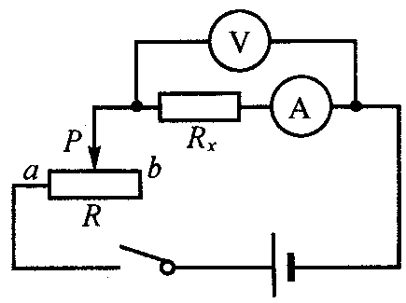
四、（8分）小明家新买了一条100Ｗ的电热毯，他想用电流表和电压表测量电热毯的电阻值，于是连接了如图9所示的实验电路。其中电源两端的电压为 6V，Rx为电热毯的电阻值，滑动变阻器的最大阻值为20Ω。但实验过程中，小明发现，不论怎样调整滑动变阻器触头Ｐ的位置，电压表的示数几乎不发生变化，且查得电路各处均连接无误。请你分析一下产生这一现象的原因是什么？若不更换实验器材，应怎样连接电路，才能在触头Ｐ滑动过程中，有效地改变电热毯两端的电压值。
图9

五、（10分）如图10所示为利群商厦安装的光敏电阻自动计数器的示意图。其中A为光源，B为由电动机带动匀速运行的自动扶梯， R_{l}为光敏电阻， R₂为定值电阻，当有光照射时R_{l}=R₂。每当扶梯上有顾客经过，挡住由A射向R_{l}的光线时，R_{l}的电阻值就增大，计数器就计数一次。请回答：
1．当扶梯上的顾客挡住由A射向R_{l}的光线时，光敏电阻R_{l}两端的电压将发生怎样的变化？ R_{l}的功率怎样变化？
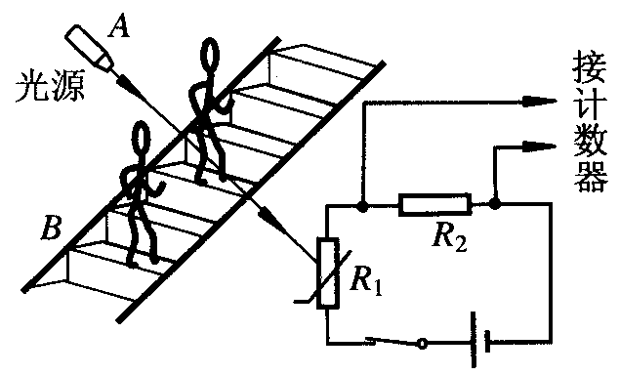
2．若已知自动扶梯满载时，相邻的两个顾客之间的距离均为50cm ，扶梯运行的速度为1m/s。求计数器计数101次，所需用的时间。
图10
3．若某一段时间内自动扶梯的乘载率为 20 % ，试求这一段时间内该商场自动扶梯上的平均客流量是多少。（客流量是指单位时间经过的顾客人数）

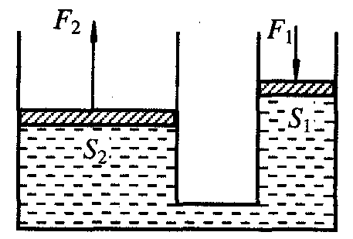
图11
六、（10分）“加在密闭液体上的压强，能够大小不变地被液体向各个方向传递”，这个规律叫做帕斯卡定律。在图11所示的连通器中，如果活塞的质量和液体本身所受的重力可以忽略不计，根据帕斯卡定律可以推得，作用在大、小活塞上的力和大、小活塞的面积有以下关系：
$$\frac{F_{2}}{F_{1}}=\frac{S_{2}}{S_{1}}$$
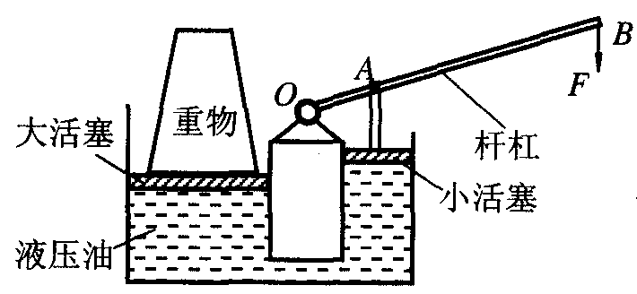
根据这一关系式：如果小活塞的面积较小，那么在小活塞上加一个较小的力，就可以在大活塞上得到一个较大的力。“液压千斤顶”就是根据帕斯卡定律制成的。
图6
图12所示的是液压千斤顶的剖面图。它是汽车等运输机械常备的维修工具，只要对杠杆施加一个不大的作用力F，就可以把一辆汽车顶起来而便于更换和修理轮胎。如果图示的千斤顶的大活塞面积是40cm²，小活塞面积是5cm²时，杠杆上的$\text{OA}=\frac{1}{5}\text{OB}$。请回答：
1．使用中发现，压下杠杆时，虽然能把一个重物顶起来，但一放手，重物又降了下来，不能把重物长时间顶住。这说明图示的千斤顶有一个零件损坏或丢掉了。请你画一个零件补在相应的位置上，达到被顶起的重物不再降下来的目的（在图12上画出示意图即可）。
2．若修好了的液压千斤顶的机械效率为80 %，使用时，假设大活塞刚好顶在重物的重心竖直线的位置上。若要在 1min内把1t的重物顶起3cm ，则维修人员消耗的平均功率和加在杠杆B端的力分别是多大？（取g=10N/kg）

七、（13分）某院内有甲、乙两户居民，院内原先供电线路用的是横截面积为2. 5mm²时的铝芯橡皮绝缘线，从进院后的接线端经25m先到达甲户，再从甲户经25m到达乙户。每户总用电额定功率均为2kW。为了增加用户的最大安全用电功率，现在要进行“电力增容”使每户总用电额定功率均可增加到4kW。增容后保持院内线路分布情况不变，只是供电线路改用铜芯橡皮绝缘线。下表列出了不同横截面积的铜导线在常温下的安全载流量（即长时间通电时的最大安全电流）。
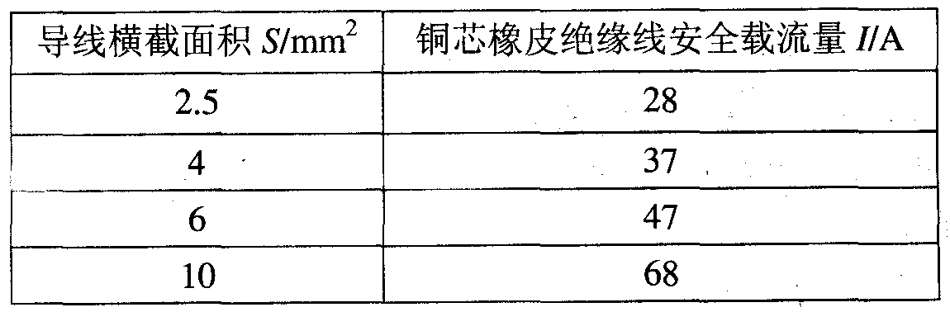
假设两户所有用电器均为纯电阻电器，各用电器的额定电压都是220V，用户室内电线的电阻忽略不计。而且设进院后的接线端的电压总保持220V，试回答下列问题：
1．画出院内的供电和用电的电路图。
2．通过计算说明，在实用和经济的前提下，为了“电力增容”，院内的供电线路应选用哪一种铜导线？
3．若选用的铜导线每米电阻为 4.25×l0⁻³Ω，那么增容后，在甲、乙两用户都同时使用“220Ｖ 4kＷ”的电器时，乙户所得到的实际电功率是多少？

八、（4分）图13是常见的一种电动自行车，使用前要先对车上的蓄电池充电。骑行时，蓄电池对车上的电动机供电，电动机为车提供动力。下表是这种品牌电动自行车的一些主要技术参数。
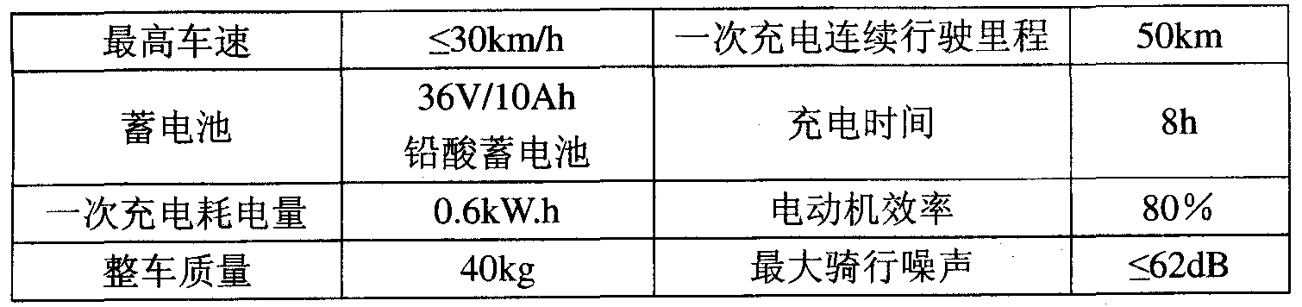
请回答：
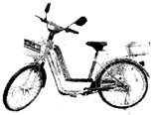
1．技术参数表中“36V / 10Ah”表示的物理意义是什么？
图13
2．若质量是70kg的人骑电动自行车在水平路面上以6m/s 的速度匀速行驶时，受到的阻力是人与车总重的0 . 02倍，取g=10N/kg 。求：行驶20min，电动机对自行车做的功和通过电动机线圈的电流。
3．若摩托车每行驶100km耗油 2 . 5L，油价约5 . 1元/L，照明用电的电费约0 . 5元/kw·h，请通过计算说明使用电动自行车与摩托车哪种更经济。
4．请从环保角度，比较电动自行车与摩托车对环境的污染情况。
5 ．在交通运输中，常用“客运效率”来反映交通工具的某项效能，“客运效率”表示每消耗单位能量对应的载客数和运送路程的乘积，即客运效率＝人数×路程／消耗能量。一个人骑电动自行车，消耗1MJ (10⁶J ）的能量可行驶30km，一辆载有4人的普通轿车，消耗320MJ的能量可行驶100km ，则电动自行车与这辆轿车的客运效率之比是多少？

第十七届全国初中应用物理知识竞赛复赛试题
一．(10分)表1中提供的是明湖中学使用的一台教学投影仪的有关数据，请根据其中的数据，通过计算回答：
1．这台投影仪的耗电总功率是多大?
2．如果投影仪的光源采用串联电阻降压的话，所用电阻的阻值应该多大?该电阻消耗的功率为多大?
3．这台投影仪的光源采用上述串联电阻降压的方法可行吗?为什么?
4．如果上述方法不可行，请你提出一种可以使投影仪正常工作的方案。(要求定性说明即可)
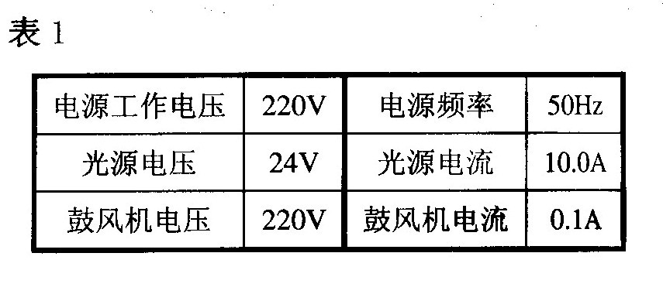

l 二．(10分)李老师的家离学校大约10km，为了便于上下班，他购买了一部轻便摩托车来代步，使用的燃料为93#汽油。根据表2提供的数据，请回答：
1．如果李老师上班时骑车的平均速度为36km／h，试根据表2中所提供的有关信息，为李老师计算一下，他骑车从家到学校至少需花多少油费?
2．小洪同学学过物理以后，给李老师建议：在上述条件不变的情况下，采用加快车速缩短时间的办法，就一定可以省油费。请你根据自己掌握的知识，分析说明这种方法是否可行。
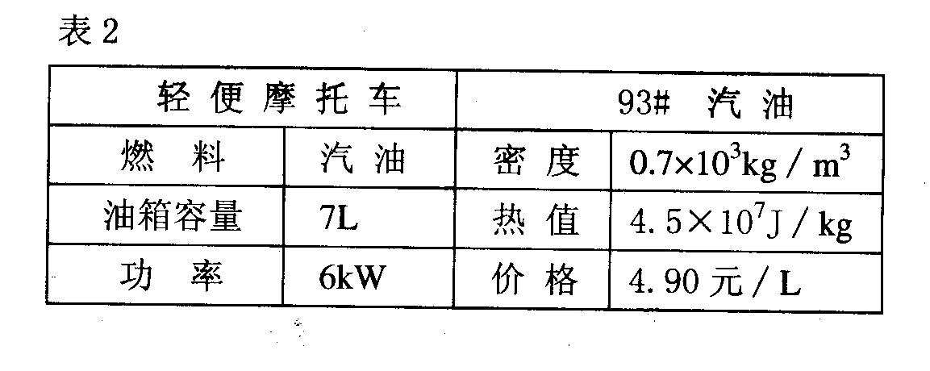

三．(12分)汽车在行驶途中，为了安全，车与车之间必须保持一定的距离。因为，驾驶员从发现某一异常情况到采取制动动作的“反应时间”里(设同一人、不同速度下的“反应时间”是相同的)，汽车要通过一段距离(称为思考距离)；而从采取制动动作到汽车完全停止，汽车又要通过一段距离(称为制动距离)。表3中给出了某辆汽车在同一段路面上行驶过程中，在不同速度下的思考距离和制动距离等部分数据。
1．根据表3中已给的数据，分析计算并填写尚缺的三个数据，完成表格。
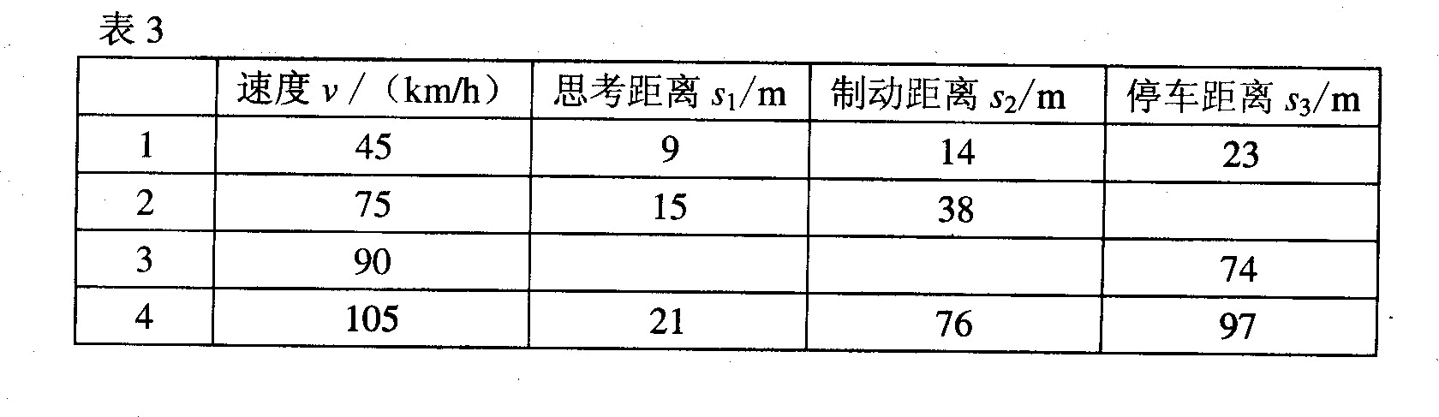
2．根据表3中的数据，分析或通过计算说明超速和酒后驾车的危害。

四．(12分)有一种电脑电源适配器(即充电器)的铭牌如图1所示。这款国产充电器，有九个国家或地区的认证标志，其中已经标出了八个。
1．请你在第一个标志前的方框中填入所代表的国家名称及其英文名，并在铭牌下面的另三个图案下填写所表示的含意。
2．根据给出的数据：说明此电源适配器所适用的电源条件是什么。
3．用它与配套的笔记本电脑供电使用时的耗电功率大约在什么范围?
4．试估算它为笔记本电脑供电时的效率大约在什么范围?
5．有人说：“如果适配器只是输入端插入电源，输出端不接用电器时就不耗电”，你认为对吗?请简要说明理由。
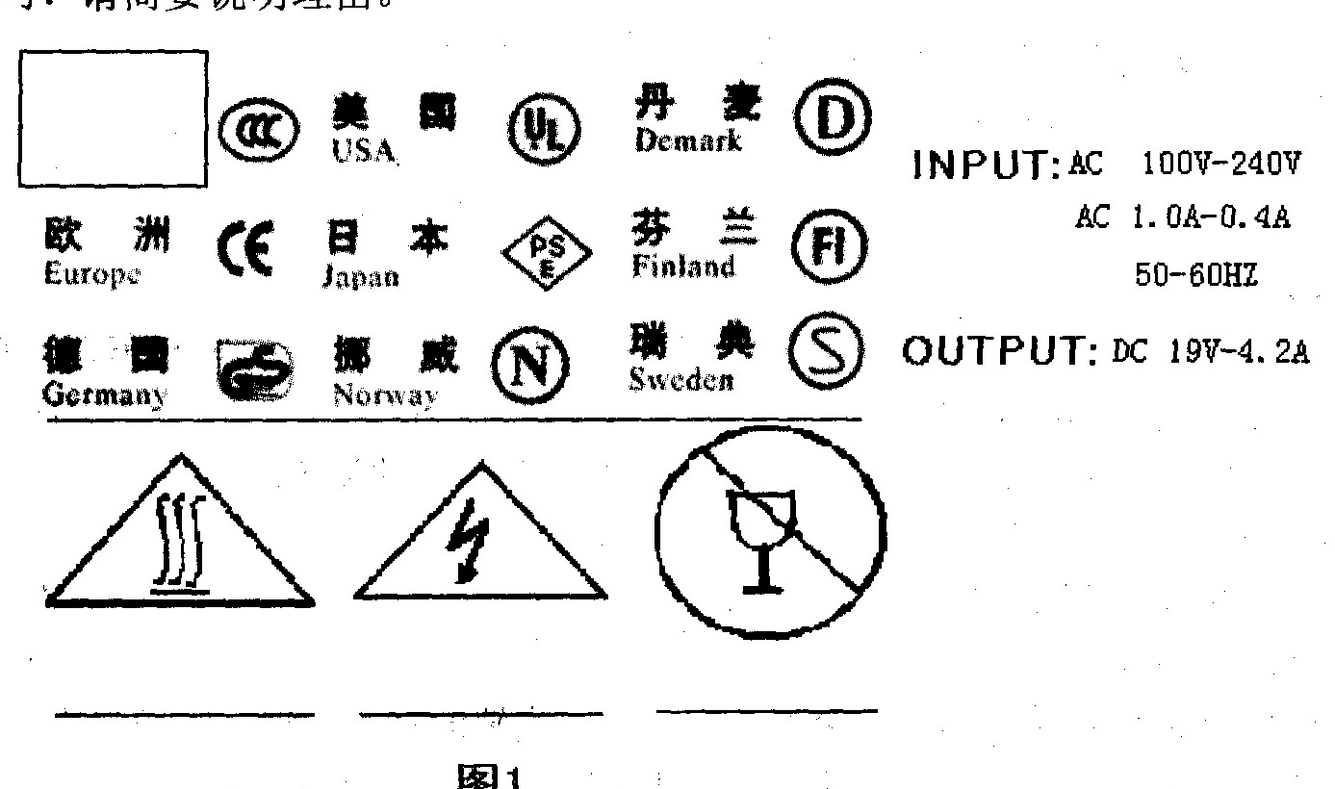

五．(12分)我们已经知道，肺活量是一个人做最大吸气后再做最大呼气所呼出的气体的体积，单位是毫升(ml)。肺活量是身体机能的重要指标之一，对青少年的成长及日后身体是否健康都关系重大。
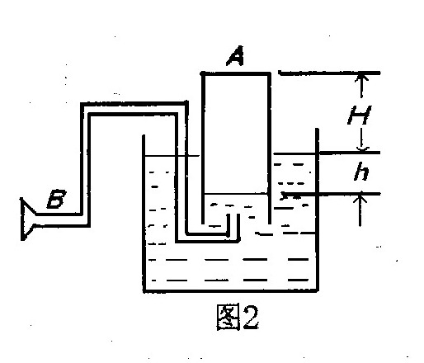
我们要注意增强自身的肺活量。图2所示的是一种测定肺活量的实用方法，图中A为倒扣在水中的开口薄壁圆筒，测量前排尽其中的空气(即测量前筒内充满水)。测量时，被测者吸足空气，再通过B尽量将空气呼出，呼出的空气通过导管进入A内，使A浮起。
测得圆筒质量为m，横截面积为S，筒底浮出水面的高度为H，大气压强为P₀，求：
1，此时圆筒内气体的体积。
2．此时筒内气体的压强。
3．“肺活量体重指数”是人体重要的呼吸机能指数，它主要通过人体的肺活量与体重的比值来反映肺活量和体重的相关程度，用以对不同年龄、性别的个体与群体进行客观的定量比较分析。
例如，我国初三年级男生肺活量体重指数标准：67以上为优秀；50～66为良好；33～49为及格；32以下为不及格。
如果体重60kg的小强用上面的肺活量仪测肺活量，测得H=18cm，已知筒A的质量
为200g，横截面积为200cm2，请计算他的肺活量体重指数是多少?

六．(14分)空气的流动形成风，风具有能量，称为风能。风能具有来源丰富、安全卫生等优点。图3是我国某地区风力发电的外景图。风力发电机中的叶片在风力的推动下转动，并带动机头发电机发电，为人们提供电能。设该地区空气密度为1．3kg／m³，一台风车的轮叶转动时可以形成面积为600m²的圆面。
1．若风速为10 m／s，则1s内冲击到风车轮叶形成的圆面的空气质量是多少kg?已知1kg空气以这样的速度运动时具有的动能是50J，10台这样的风车工作1s所产生的电能可供l盏220V 60W灯泡正常工作2h，求这种风车发电的效率。
2．若此地年平均风速为15 m／s，100台这样的风车一年(工作时间按4000h计算)获得的风能相当于完全燃烧多少kg煤?(煤的热值为3x107j／kg)
3．请你结合风力发电的实际情况及图4中的有关信息说明目前风力发电开发的困难和前景。
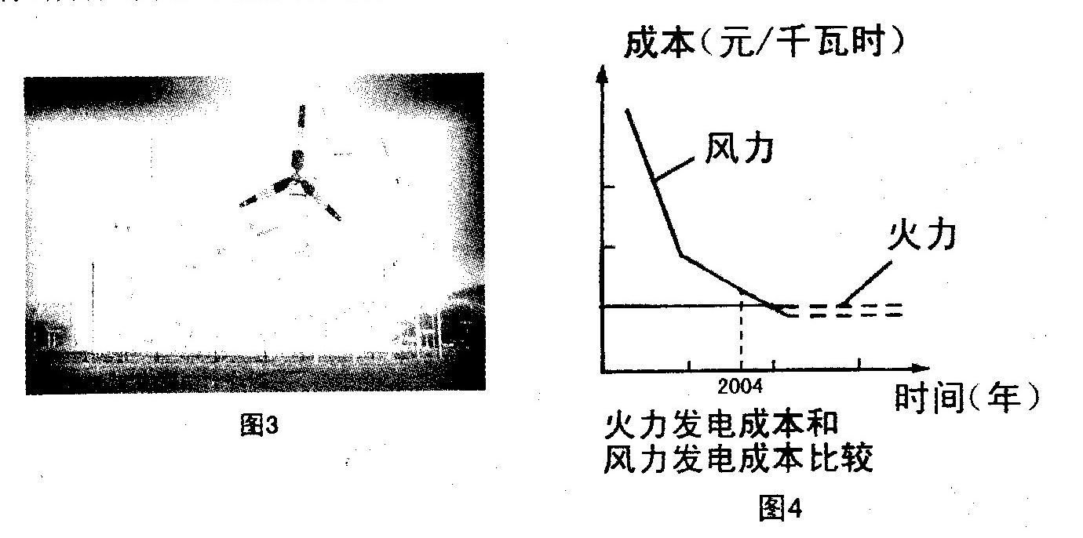

七．(14分)医院、宾馆等公共场所普遍使用高温高压蒸气消毒锅对物品消毒。图5为自动测定锅内温度的电路原理图，其中R₀为定值电阻，A为温度指示表(实质是一只电流表)，Rx为热敏电阻(其电阻值随锅内温度的变化而变化)。热敏电阻的阻值与温度的对应关系如表4所示，电源两端的电压不变。
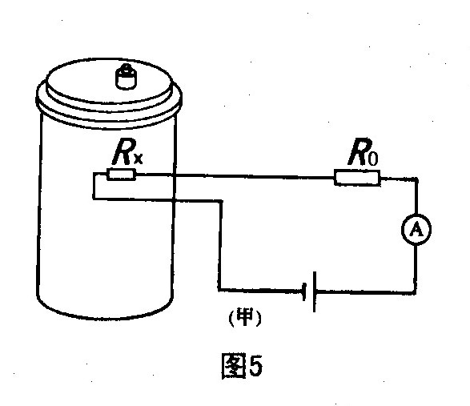
1．若锅内温度为75℃时电流表指针指向0．24A;若锅内温度为112℃时电流表指针指向0．50A；若锅内温度为125℃时电流表指针指向0．60A求锅内温度为125℃时热敏电阻的阻值Rx。
2．高温高压蒸气消毒锅内温度与锅内气压的关系如表5所示。
为了使高温高压蒸气消毒锅内温度不超过112℃，高压锅盖上有一限压阀，图6为限压阀的原理图，限压阀由一直立圆柱形金属体和滤网型 外套组成。当锅内温度接近112℃时，锅内高压气体将 圆柱形金属体项起，并对外排气减压，从而起到限压的 作用。已知圆柱形金属体的底面积S为0．2cm²，求该金 属体的质量m。(外界大气压p=1．O×10⁵Pa，g取10N／kg)
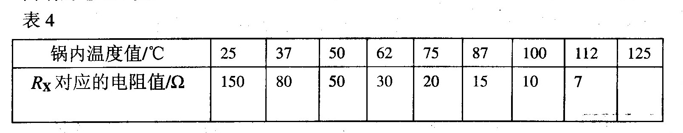

八．(16分)育才中学科技小组的小明同学自行设计了一个地磅，其原理如图7所示。设电源两端电压U恒为定值，R₀为定值电阻，滑动变阻器的总电阻为R、总长度为L，滑动触头与托盘固联，开始时触头位于变阻器最上端A，并能随轻弹簧一起上下滑动。已知滑动变阻器的电阻与其接入电路的长度成正比；当对地磅施加压力F时，弹簧的长度会缩短l。(弹簧发生弹性形蛮时，弹力的大小跟弹簧伸长或缩短的长度成正比：f=kx)请回答：
1．说明定值电阻R₀的作用。
2．写出电流表的示数，与待测物体质量m之间的关系式；并分析此地磅的刻度特点。
3．有同学建议小明将原理图改为图8所示，你认为这样改动好不好?请你分析并简要说明理由．
4．请你在图8的基础上，在图9的方框里画出你改进后的电路图，并说明改进后的 特点。
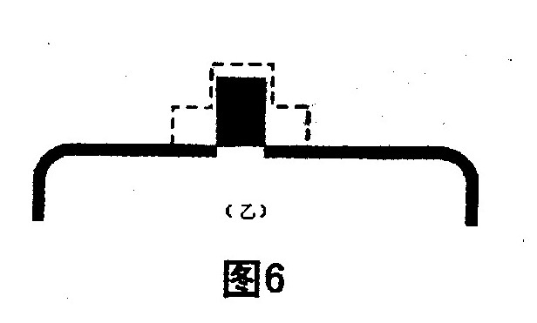
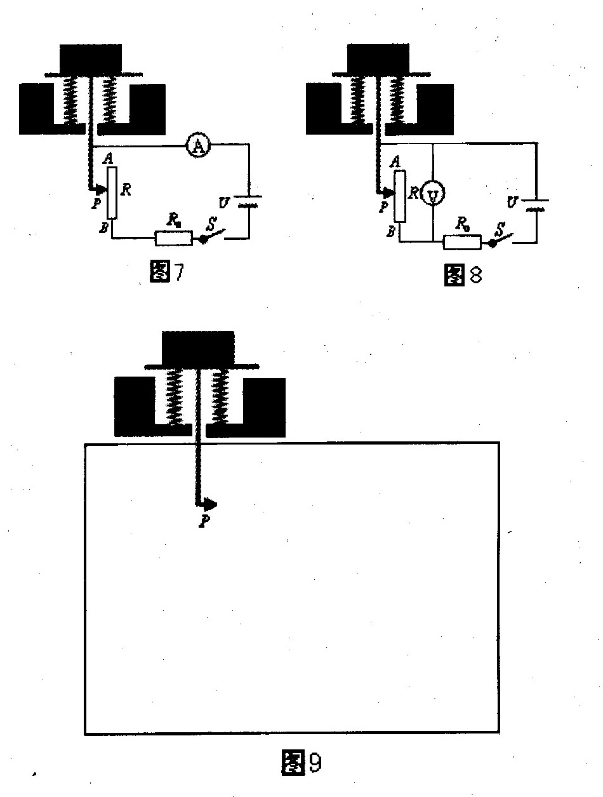

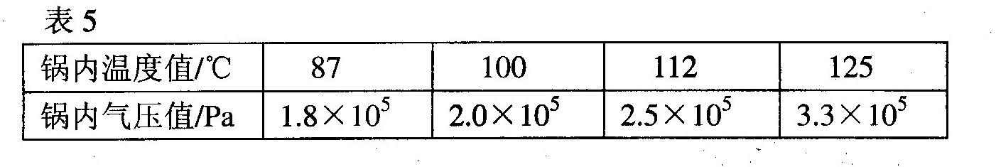

第十三届全国初中应用物理知识竞赛参考解答和评分标准
一、12分,每小题3分.1.A, 2.B, 3.D, 4.C.
二、18分.
1. 凸透镜 ,反光罩 .每空2分. 2. 26 Ω或欧姆 每空2分.3. √3/3或0.58。4分。
4.糠皮、谷粒。它们以同样的速度被抛出,碎石的质量最大,动能最大,所以克服空气阻力运动的距离最大,糠的质量最小,运动的距离最小。第一空2分,第二空1分,第三空3分.
三、参考解答和评分标准：共29分
1.如果户内电线短路,电流将会很大,这时铁丝不能熔断,电路将会过热,可能引起火灾。
全题5分·"短路"、"电流大"、“过热"、“火灾"各1分,完整回答再1分.答用电器总功率过大,会发生危险也给分.
2.〈l〉工业、民用的锅炉以及汽车等,燃烧燃料时产生热；人体本身也产生热.。
（2）扩大绿地面积,增加城市的人工水面。
全题4分,〈1〉、(2)各2分.所答内容合理的,都给分.
3.(1)AC、DE和GE是三个杠杆,它们的支点分别是C、E和E.
〈2〉图a的组装更合理.对于杠杆DE来说,指甲在D点对它的作用力是阻力,AC在B点对它的作用力是动力.两种组装方式中阻力和阻力臂是一样的,但图a中的动力臂BE大于图b中的动力臂,因此图a的组装方式要比图b的方式省力.
全题6分,(1)、〈2〉各3分.AC的支点与本答案不同的,不扣分。第(2)题只答对组装方式,理由不正确的,给1分。
4.(1)把秤放到水平桌面上:(2)硅码盘上不放砖码,秤盘不放物品,游码放到最左边,调整调零螺丝使秤杆平衡:(3〉把被称物品放到秤盘中:〈4〉从大到小依次把槽码放到砖码盘上进行试称,当某一硅码能够压下硅码盘而比它小一级的硅码刚好不能压下时,保留后一砖码:(5〉移动游码,使秤杆平衡:〈6〉把所用槽码上面刻写的质量数与游码位置所标的质量数相加,就得到被称物品的质量.
全题6分.每步1分。
5根据电热毯的功率和额定电压可以推算出,它的电阻约为 滑动变阻器是与它串联的,它们的总电阻是两者之和.但滑动变阻器只有2OΩ,远小于电热毯的电阻,滑动变阻器阻值的变化对总电阻的影响很小.所以对电路中的电流和电热毯两端电压的影响很小。
按右图的电路连接,测量时可以有效地改变电热毯两端的电压。
全题8分.算出电热毯电阻给2分,指出总电阻是二者之和给1分,指出滑动变阻器对总电阻影响小给2
分,指出对电流和电压的影响小给1分,画出正确电路图给2分。

四、参考解答：
从容量单位的组成看,它是放电电流与放电时间的乘积。原则上,这种电池应该能够以1300mA的电流放电l h.
放电功率 P=IU=13×12W=156W (1)
放电1h释放的能量 E=Pt=l.56W×3600 s=5.6×10³ J (2)
所以,这种可充电电池可以储存的能量大约是5.6千焦。

评分标准
全题7分。正确理解"毫安时"的意义给3分. (l) (2)两式各给2分.

五、参考解答
〈1〉乙站给出了油的密度。为什么乙站要这样做?密度这个物理量与体积、质量相关联,看来乙站有可能按质量售油。另一方面,油的密度小于1,如果以千克为单位售油,单价的数值会大于以升为单位标价的数值.乙站确实是这样.如果3.103元是lkg 0号柴油的价格,1L的价格就是3.103元×0.8350=2.59元。这与甲站的标价只差0.01元。看来乙站的确是按质量计量售油的。
〈2〉新疆的昼夜温差、季节温差都很大,同样质量的油,不同温度时的体积相差较多.有的加油站为了减小销售误差,就采用质量计量的方法.沿海地区温差没有新疆那么大,一般只用体积计量.

评分标准
全题8分.〈1〉题5分·解答中表现出推测与验证的思路的,给2分.按小黑板价格计算出每升柴油价格,给3分. (2)题3分.
六、参考解答：
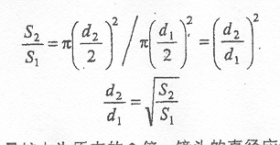
表中快门一行每格中的数值大约总是左边相邻数值的2倍,这表示镜头进光时间只有左边相邻一挡的一半.为了保证光照能量一定,镜头进光量应该是左边一挡的2倍.这就是说,镜头的进光面积应该是左边一挡的2倍。从圆面积公式

这表示,要使进光量扩大为原来的2倍,镜头的直径应该扩大为原来的倍,即1.4倍·由于和"光圈"值的16实际是指镜头焦距的〈依此类推〉,所以光圈一行每个数值的它右侧数值的1.4倍.用表中的
数值验证一下这个关系：16/11=1.45, 11/8=1.38, 8/5.6=1.43, 5.6/4=14, 4/2.8=1.43,这与我们的推断相符.所以,光圈一行最右一格的数值应该是 2.8/1.4=2

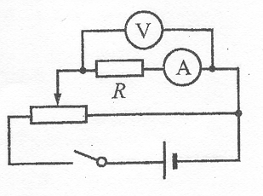
评分标准：
全题12分。镜头进光面积应为左边一挡的2倍,给3分。
通过运算,得知镜头直径应为左边一挡的1.4倍,给4分.
利用表中第一行的数值进行验证,给3分.
得出结果"2",给2分.
本题关于光圈数值的"1.4倍"的关系,既要从道理上分析,又要通过表中的数值进行试算,缺一不可给满分。只给出了正确数值,没有任何分析的,给1分。
七、参考解答
(l)F=3nmg,因为动滑轮右侧的1条钢缆与它左侧的3条钢缆承受相同的力,而左侧每条钢缆受的力是nmg·
(2)机车运行中,拾电器会把输电线向上托起.如果使用两端固定的钢缆,悬线会因此松弛,输电线将左右摇摆,有可能脱离拾电器造成断电事故.使用滑轮组可以保证输电线的高度变化时钢缆始终保持紧张状态。如果用弹簧代替滑轮组,情况好于两端固定的钢缆,但钢缆的紧张程度仍随弹簧的长度有较大的变化,而且不易确定钢缆的最佳长度。

评分标准:
全题14分.钢缆B端受力为圆盘组所受重力的3倍,给4分。
重力为nmg,给3分.
直接把B固定在电杆C上会使悬线松弛,给3分.
钢缆的紧张程度随弹簧长度有较大变化,给3分。叙述完整给1分。
第十四届全国初中物理应用知识竞赛
参考解答和评分标准
一、答案和评分标准 共12分 每小题3分
1．B 2．C 3．B 4．A
二、参考答案和评分标准 共20分
1．（1）增大受热面积，（2）增强机械强度。每空2分。
2．0.81，3分。
3．利用杠杆改变力的大小或方向，气体体积缩小压强增大。每空2分。
4．（1）化学，机械（或动能和势能），1分。答对一个空不给分。
（2）C，2分。
（3）在失重状态下看种子的基因是否发生变化，2分。
5．串，电热过于集中，局部温度过高而烧坏电热线的绝缘层，导致短路或漏电，电流的热效应。第一空1分，第二空2分，第三空1分。表述不同意思相同同样给分。
三、参考解答和评分标准 共20分。
1．车进站时的部分动能转化为重力势能，减少因刹车损耗的机械能（2分）；车出站时储存的重力势能又转化为动能，起到节能作用。（2分）
全题4分，没有答出节能作用的，扣1分。
2．不同海域的海水的密度不一样，北大西洋的海水密度比印度洋的密度大。全题4分。
3．为保证夜间行车的安全。小汽车前挡风玻璃倾斜安装是因为
后面车辆射来的光，照射到前挡风玻璃后，斜向下反射；当车内景物被照亮时，通过前挡风玻璃所成的像在驾驶员前面的斜上方。这样车内驾驶员都不至由于反射光而受到干扰。
无论用文字还是作图，基本正确给3分，表述清楚再给3分，只说是由于光的反射规律，给1分。
4．（1）利用静电现象的实例，如人们利用静电可以除尘、静电复印等。给2分。静电危害的实例，如穿着化纤的衣物易“电人”或“吸尘”等。给2分。
（2）防止静电带来不利影响的具体措施，如在运输汽油的汽车尾部拖一根铁链与大地相连，以防止静电的积累发生放电现象产生而引起火灾。给2分。
四、参考解答和评分标准（8分）
（1）设水箱中水面高度为h时，连杆对阀门A的拉力为T，此时阀门刚好可被拉开。
对浮子B根据平衡条件有：mg＋T＝F_{浮} （1分）
其中 F_{浮}＝ρg(h－h₀) （1分）
对放水阀门A根据杠杆的平衡条件有：Td₁= ρgh （2分）
联立可解得：
h=≈0.36m （1分）
所以水箱体的高度至少为0.36m。
（2）一箱水的体积为：V_{箱}=l²h＝（0.4m）²×0.36m＝0.058m³ （1分）
自来水管的流量Q＝0.2m³/h 蓄满一箱水所用时间
t===17.4min （2分）
所以，水箱放水的时间间隔约17.4min。
五、参考解答和评分标准 （12分）
（1）3、4、5，要研究与射出点高度的关系，应该保持射出速度、射出仰角相同。
（2）1、2、7，要研究与射出速度的关系，应该保持射出点的高度、射出仰角相同。
（3）2、3、6，要研究与射出仰角的关系，应该保持射出点的高度、射出速度相同。
（4）应该尽量提高掷出点的高度、尽量提高掷出点的速度、选择适当的掷出仰角。
全题12分。（1）、（2）、（3）每小题前三空共2分，但有一个错误就不给分；第四空1分。第（4）小题3分。
六、参考解答和评分标准 （12分）
因为灯D的规格是“6V、1.5W”，所以灯D的电阻为
R_{D}=U²/P_{D}=24Ω （1分）
转向灯的规格都是6V、10W”，所以转向灯的电阻均为R＝U²/P=3.6Ω
左（或右）两只转向灯和灯D总电阻：
R_{总}=R_{D}＋R/2＝25.8Ω （1分）
当摩托车向右（或左）转时，开关S接至位置1（或位置2），此时右转（或左）向灯RD₁、RD₂两端的电压为6V，正常发光。 （2分）
而通过灯D的电流：
I_{D}=U/R_{总}=0.23A （1分）
所以灯D上获得的功率：P_{D}’=I²R_{D}=1.3W （1分）
由于P_{D}’与灯D的额定功率（1.5W）差不多，所以此时灯D也能发光。 （2分）
与此同时，通过左（或右）转向灯中每只灯泡上的电流：I＝I_{D}/2=0.12A （1分）
所以每个左（或右）转向灯的实际功率为：
P_{实}=I²R＝0.052W （1分）
由于左（或右）转向灯的P_{实}远小于其额定功率10W，所以左（或右）转向灯不能发光。（2分）
七、参考解答和评分标准 （16分）
（1）液化石油气
=1.0×10⁶J/m³ （1分）
人工煤气
=0.19×10⁶J/m³ （1分）
天然气
=0.36×10⁶J/m³ （1分）
（2）这一行既然是表示压力（指压强），而且在每格里，上面一行的量的单位都是压强单位Pa，所以mmH₂O很可能是压强的另一种单位。H₂O是水的分子式，mm是毫米的单位，联想到有时用1mm高的汞柱产生的压强作为压强单位，mmH₂O会不会是1mm高的水柱产生的压强？可以试一试。
1mm水柱产生的压强是
p=ρgh=1×10³×10×1×10⁻³Pa＝10Pa （1分）
而“额定燃气压力“一行中以mmH₂O为单位的量的数值与以Pa为单位的量的数值的确相差10倍。所以，mmH₂O是个压强单位，大小等于1mm高的水柱产生的压强，即1mmH₂O=10Pa。 （1分）
（3）以温升40℃为例，根据表中其他参数计算热水产率。我们希望能够以此判断“l”的含义。设每分钟产热水的质量为m，水在1min内吸收的热量可以表示为
Q_{i}＝cm(t₂－t₁)…………………………………………① （1分）
另一方面，根据表中所给的参量，热效率按80％计算时，水在1min内吸收的热量为
Q_{i}＝=4.93×10⁵J…………………② （1分）
由①、②两式解出
m＝=2.9kg≈3kg （2分）
由此判断，“3”和“/min”之间的符号如果代表质量，它的意义应该是“kg”。考虑到1kg的水的体积是1L，所以这个符号一定是字母“l”（小写的L），而不是数字“1”。因此，正确的数值和单位是3L/min。分析温升25℃和第十十五届全国初中应用物理知识竞赛参考答案
一、选择题1.C;2.D;3.A;4.B。
二、填空题1.在墙上确定一系列等高点,连通器原理;
2.反射,左;3.加快水的蒸发,利用水的蒸发吸热降低食物的温度;
4.(1)红光能在空气中传播更远的距离;人眼对红光比其他色光更敏感;(2)南北“绿”,东西“红”;并;(3)东西。
三、简答题1.小红的想法更好;只要能维持水沸腾,不论用大火还是小火,水的温度都不再改变。火太大,既浪费能源,又会使水因剧烈汽化而容易干锅。
2.在河面有波浪时,波浪起伏,在各个方向相当于形成了许多小的平面镜;岸上的灯通过每个小平面镜产生位置高低各不相同的许多虚像,从而形成一条光柱。
3·气筒壁温度升高有两方面的原因:一是由于气筒内的活塞与筒壁间的摩擦生热,引起壁温升高;二是由于气筒内的活塞不断压缩气体对气体做功,气体温度升高导致筒壁的温度升高。
4·乙图所示的锅炉的结构更合理。
理由:①水的受热面积大,同时减少了燃烧室下面的热损失,增加了内能的利用率。②锅炉外有绝热材料,大大降低散热损失,节约燃料。③有吹风设备,燃料燃烧充分,提高燃料的利用率。
5·从果蝇眼部的特写照片可以看出,它的每只眼睛可以看成是由许多只微型的小透镜组成。每个小透镜主光轴所指的方向各不相同:这样,几乎各个不同方向的景物均可通过不同的小透镜成清晰的像,所以它的视野是十分宽阔的。而人的每只眼睛只相当由一个凸透镜构成,与之相比,其视野的范围就小多了。
四、参考解答由图8电能表可知,该电能表转盘每转过3 000r,消耗1kW·h的电能这表明每转一圈用电器所消耗的电能为1 200J。设1台电脑显示器的待机功率为P,由20P×60s=1 200J×5,解得:P =5W。
五、依题意画等效电路图,如图答1、图答2。
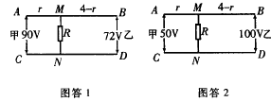
因为已知每1km导线的电阻为2Ω,所以2km导线的电阻为4Ω,设MN为漏电处,漏电电阻为R,AM和CN电阻均为r,则MB和ND电阻均为4- r。依题给条件
(1)、(2)可列方程:72=90R+2rR,和50=100
R+2(4-r)R,解得r =0.8Ω,R =6.4Ω。
已知每1km导线电阻为2Ω,故0.8Ω对应的长度为0.4km,即漏电处距甲地0.4km。
六、(1)配重是一种平衡体。其技师应选择大约跟电梯厢(包括平均搭载的乘客)的质量相等。这样,当开动电动机时,它只需要供给提升多搭载的乘客上升或少搭载的乘客下降的动力。其余的的重力由配重来平衡。所以,最经济的配重所受重力GD应为:箱体重GE与承载人重G人的一半之和。即GD= GE+12G人=18 000N,所以配重的质量为MD=1800kg。
(2)A点受力,FA=12(G人+GE) =10 500N,B点受力,FB=12GD=9 000N。
七、(1)P = UI =220V×0.467A = 102.7W >100W,大于额定功率。(2)钨丝短了一些。根据P = UI,实际功率大于100W,是因为实际电流大于额定电流;根据欧姆定律,电压力变而电流大是因为灯丝的电阻小了一些;在材料和横截面积一定时,电阻小说明钨丝比l0短了一些。(3)以灯泡两端的实际电压U和实际功率P作为横坐标轴和纵坐标轴。根据题目表格中的数据计算出不同电压下的实际功率列表如下:
电压U/V | …… | 180 | 185 | 190 | 195 | 200 | 205
功率P/W | …… | 75.06 | 78.81 | 82.46 | 85.99 | 89.40 | 92.87

电压U/V | 210 | 215 | 220 | 225 | 230 | 235 | 240
功率P/W | 96.18 | 99.33 | 102.74 | 105.98 | 109.3 | 112.57 | 115.68
在坐标纸上描点。绘出P-U图像如图答3所示。
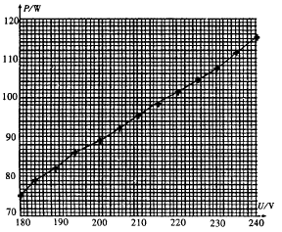
当P =100W时,由图像可读得U =216V。即当加216V电压时能达到额定功率。
八、(1)依题知,电子秤空载时,压力传感器受到的压力F1=0,由表知,此时压力传感器的电阻为R1=300Ω,电路中的电流为I1=U/R1=4.68V/300Ω= 0.015 6A=15.6mA。所以,该秤的零起点的刻度线应标在电流表刻
度盘的15.6mA处。(2)当电流表刻度盘的读数为I2=20mA时,压力传感器的电阻为R2=U/I2=234Ω。
由表中的数据可以看出,压力随电阻的变化是线性的。设此时的压力为F2,列比例式解得F2=110N。
设该人体重为G,压杆受到传感器向上的支持力,其大小为F2。由杠杆的平衡条件有F2·AO = G·BO,解得BO=550N。
(3)传感器能承受的最大压力Fmax= pS =400N。
设踏板上能称量的最大重力为Gmax,Fmax·AO =Gmax·BO,得Gmax=Fmax·AO/BO=2 000N。
第十六届全国初中应用物理知识竞赛
参考解答和评分标准
说明：
1. 提供的参考解答除选择题外，不一定都是惟一正确的。对于那些与此解答不同的解答，正确的，同样得分。
2. 评分标准只是按一种思路与方法给出的。在阅卷过程中会出现各种不同情况，可按照本评分标准的精神定出具体处理办法，但不要与本评分标准有较大偏离。
3问答题或计算题是按照分步方法给分的。在评分标准中常常写出（1）式几分，（2）式几分……这里的式子是用来代表步骤的。若考生并未写出这个式子，而在文字表达或以后的解题过程中反映了这一步骤，同样得分。没有写出任何式子或文字说明，只给出最后结果的，不能得分。
4. 参考解答中的数字结果是按照有效数字的运算要求给出的，但对考生不做要求。不要因为有效数字的错误而扣分。
5. 在最后定奖时，如果得分相同的人数超过获奖名额，因而难于选拔时，可对待选试卷进行加分评判。加分评判的基本依据是：
（1） 所用方法或原理不是课本所讲的，具有创新性，应加分；
（2） 方法简便，应加分；
（3） 提出多种正确解法，应加分；
（4） 试卷表达规范，条理清楚，能充分利用数学工具，应加分。
上述各项的执行都需由竞赛领导小组做出规定（省统一分配奖励名额的由省决定， 地、市分配奖励名额的由地、市决定）。

一、选择题 每小题3分，共15 分
1. C （3分） 2. C（3分） 3. B （3分） 4. B （3分） 5. C（3分）

二、填空题 共15 分
1.（3分）前（1分）；后（1分）；顺（1分）
2.（3分）C（1分）；B（1分）；省（1分）
3.（3分）气压低（或小于1标准大气压），水的沸点降低（或低于100℃）（2分）；大（1分）
4.（3分）小于（1分）；小于（2分）
5.（3分）(1) 沿直线（1分）；(2) 音色（1分）；(3) 红，绿，蓝（1分）

三、简答题 共22分
1.（4分）参考答案：
（1）（2分）庞大的白色气团是由小水珠组成的……………………………………1分
它是由水池里的水汽化后又降温液化成小水珠飘浮在空中形成的。………………1分
（2）（2分）高温的火焰喷到水中，水吸收热量汽化成水蒸气，从而起到保护发射台的作用。
（水还直到减震的效果，这也是一项保护作用。此项不答不扣分）………………2分

2.（4分）参考答案：
答题图1
A
B
L
220V
（1）绝缘子表面涂釉是为了使它的表面光滑，防止因长期暴露在空气中积聚灰尘、污垢而导电；………………2分
（2）制成一节节的形状是为了增大可能漏电的表面层的长度，从而增大绝缘子的电阻，减小漏电的危险。……2分

3.（4分）参考答案：
如答题图1所示，当某个小彩灯L的灯丝烧毁时，AB间形成断路，220V电压就直接加到细金属丝与灯丝导电支架AB之间；………………………………………………………………2分
氧化层被击穿，细金属丝与灯丝导电支架导通，此时这个灯只相当于一段导线（如答题图1），起到连接作用，这样其他小彩灯就能继续工作。…………………………………………2分
但是每个灯上的电压有一点升高，不过还不至于烧毁灯丝。当然，烧毁的小彩灯太多时，其余小彩灯也会因为电压过高而全部烧毁。（此段不答，不扣分）

4.（4分）参考答案：
答题图2
北面
南面
A
B
开关
扩音机线间
变压器输出线
如答题图2所示。
说明：①所连电路只能控制南面或北面一侧喇叭的得1分；全对得4分。
②本题中不考虑输出端的阻抗问题。

5.（6分）参考答案：
①使用空心水泥砖，减少了水泥与沙石量，可以有效节约资源。
②用空心水泥砖垒墙，由于墙体内的空气为热的不良导体，使这种房子冬暖夏凉，从而节约能源。
③有隔音作用
④不挖粘土，不破换环境
说明：每答出一条得2分，最多得6分

四、（共6分）参考解答：
由题意可知，1元钱可购得2度电或15kg/60=0.25kg液化气………………………………1分
消费1元钱用电烧水得到的有效热量为：2×3.6×10⁶J×90%=6.48×10⁶J……………………2分
消费1元钱用液化气烧水得到的有效热量为：0.25kg×4.2×10⁷J/kg×30%=3.15×10⁶J ……2分
消费1元钱用电烧水比用液化气烧水得到的有效热量更多，可见用电热水壶烧水更省钱。
……………………………………………………………………………………………………1分
其他解法，只要正确，参考上述评分标准评分。

五、(共8分 )参考解答：
（1）设含沙量为x，则体积为V的泥沙水中，沙的质量为xV，沙的体积为$\frac{\text{xV}}{ρ_{沙}}$
水的体积为：$V−\frac{x}{ρ_{沙}}V$， 水的质量为：$ρ_{水}V(\text{1-}\frac{x}{ρ_{沙}}）$
水与沙的总质量为：$ρ_{水}V(\text{1-}\frac{x}{ρ_{沙}}\text{）＋}\text{xV}$………………………………-2分
泥沙水的密度：$ρ_{\text{泥水}}＝ρ_{水}(\text{1-}\frac{x}{ρ_{沙}}\text{）＋}x$＝$ρ_{水}＋x−\frac{ρ_{水}}{ρ_{沙}}x$＝$ρ_{水}\text{＋（}\text{1-}\frac{ρ_{水}}{ρ_{沙}}）x$
令$k＝1−\frac{ρ_{水}}{ρ_{沙}}$， 则$ρ_{\text{泥水}}＝ρ_{水}＋\text{kx}$……………………1分
ρ_{泥水}
0
x
答题图3
ρ_{水}
泥沙水的密度随含沙量x变化图象如答题图3 …………2分
（2）依据：$ρ_{\text{泥水}}＝ρ_{水}＋\text{kx}$ 则x=$\frac{ρ_{\text{泥水}}−ρ_{水}}{k}$ …………1分
已知ρ_{沙}＝2.4×10³ kg/m³
$ρ_{\text{泥水}}=\frac{\text{40}\text{.}\text{56}}{\text{40}×{\text{10}}^{−3}}{\text{kg/m}}^{3}=1\text{.}\text{014}×{\text{10}}^{3}$ kg/m³ $\frac{ρ_{水}}{ρ_{沙}}＝\frac{1\text{.}0×{\text{10}}^{3}}{2\text{.}4×{\text{10}}^{3}}=0\text{.}\text{417}$
所以 k=$1－\frac{ρ_{水}}{ρ_{沙}}＝0\text{.}\text{583}$…………………………………………………………………1分
则x=$\frac{ρ_{\text{泥水}}−ρ_{水}}{k}=\frac{(1\text{.}\text{014-1})×{\text{10}}^{3}}{0\text{.}\text{583}}{\text{kg/m}}^{3}=\text{24}$ kg/m³…………………………1分
六、（共 10 分）参考解答：
⑴ 电池充满电时储存在电池内的能量
E=UIt=3.7V×2200×10⁻³A×3600s=29304J ……………………………………3分
每拍摄一张照片平均消耗的能量 E₁= U₁I₁t₁=3.7V×0.2A×5×60s=222 J…………2分
拍摄照片的张数 n= E/ E₁=29304J /222 J=132张……………………………………1分
⑵对电池完全充电时，充电器向电池输出的电能
W=U′It′=4.2V×2200×10⁻³A×2.5×3600s=83160J………………………………2分
充电的效率 η=E/W=29304J /83160J =35.2％………………………………………2分
七、（共 12分）参考解答 ：
1．这台空调的能效比为 $\text{能效比}=\frac{\text{制冷量}}{\text{输入功率}}=\frac{\text{5000}W}{\text{1850}W}≈2\text{.}7$ …………………………2分
2．所需的制冷量为：Q_{冷}＝S×140W－180W=30×140W－180W=4020W ………………2分
所需的制热量为：Q_{热}＝S×180W－240W=30×180W－240W=5160 W ……………………2分
查表得：空调的额定制冷量为5000W，额定制热量为5300W，都略大于房间所需要的制冷量和制热量。考虑到楼房的高度2.7m>2.5m，应适当加大功率，故这种选择是合理的。 ……………3分
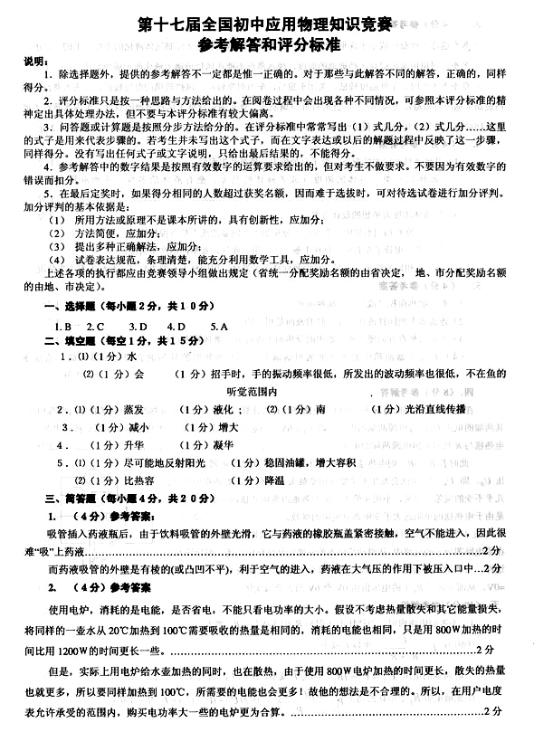
3．空调一个月内消耗的电能为W=Pt =(8.6×220×)W×6h×30=340.6kW·h， …………2分
应支付的电费为340.6kW·h×0.5元/ kW·h =170.3元 ………………………………1分
其他解法(每月按31天)，只要正确，参考上述评分标准给分。
八、（共12分）参考解答：
1.小军的观点是对的。…………………………………………………………………1分
第①根导线可以使试电笔发光，说明是火线，一定与B相连；第②、③根导线不能使试电笔发光，说明不是火线，但还不能判断出到底哪根线直接接在零线上，哪根线接在灯泡上。如果盲目连接，可能会将零线接在D上，闭合开关，就会形成短路，可能引起火灾，造成更严重的事故。……3分
2.具体的连线方法,有二种可能
(一)第一种可能
方法：闭合台灯开关，如果将①、②两导线小心地接在台灯的插头上（不要短路），台灯正常发光；将①、③两导线接在台灯的插头上时，两灯均发光，但都不是正常发光，亮度都较暗，这说明导线②是直接接在零线上并与A相连；导线③接在灯泡上,并与D相连………………………………3分
理由是：台灯直接接在火线与零线上时，正常发光；与灯泡串联时，两灯功率都小于额定功率，两灯都较暗。……………………………………………………………………………………2分
实际连线如答题图4所示。………………………………………………………………3分
(二)第二种可能
方法：闭合台灯开关，将①、②两导线小心地接在台灯的插头上，两灯均发光，但都不是正常发光，亮度都较暗；将①、③两导线接在台灯的插头上时，台灯正常发光。这说明③导线是直接接在零线上，并与A相连；导线②接在灯泡上, 并与D相连。 ………………………………3分
理由是：台灯直接接在火线与零线上时，正常发光；与灯泡串联时，两灯功率都小于额定功率，两灯都较暗。 ………………………………………………………………2分
实际连线如答题图5所示。 ……………………………………………3分
说明:学生只要正确回答一种可能即可得满分。
①
②
③
墙体
火线
零线
答题图4
A
B
C
D
①
②
③
墙体
火线
零线
答题图5
A
B
C
D

55℃两种情况可以印证这个结论。 （2分）
（4）由关系式 Q_{i}＝cm(t₂－t₁)
可知，温升25℃时每分钟吸收的热量是
Q_{i}＝4.2×10³×5×25J＝5.25×10⁵J （1分）
燃气每分钟产生的热量是
＝6.17×10⁵J
热效率 η＝=85% （2分）
同理可得，温升55℃时
热效率 ＝75％ （1分）
温升较高时热量散失多，所以热效率较低。 （1分）

